PORTFOLIO QUESOS DE MÁLAGA

INTRODUCCIÓN

La Asociación Quesos de Málaga es una asociación sin ánimo de lucro con carácter provincial que nace en el 2005 con el objetivo principal de incrementar el valor añadido de los quesos que se elaboran en la provincia de Málaga, además de crear un distintivo de calidad que permita diferenciar este producto.
Actualmente están asociadas el 80% del total de las queserías de la provincia.
La provincia de Málaga es la primera provincia de Andalucía en producción de leche de caprino, lo que además la convierte en la primera región productora a nivel nacional y la segunda a nivel europeo.
El Queso de Málaga está recogido como tal en el Catálogo de Quesos Españoles, publicado por el Ministerio de Agricultura y Pesca en 1990, donde se describen sus principales características organolépticas y físico-químicas. Se encuentra entre una de las cinco variedades de queso de cabra reconocidas en Andalucía.
Es un producto elaborado única y exclusivamente con leche de cabra. Su zona de producción tradicional corresponde a toda la provincia de Málaga, siendo la raza autóctona de caprino predominante la Malagueña.
Los Quesos de Málaga se elaboran en pequeñas queserías familiares que en la mayoría de los casos surgen como diversificación de la actividad ganadera, ello ha generado un gran valor añadido a la producción láctea de la provincia, que además ha contribuido a la creación de empleo en las zonas rurales de la provincia.
Este portfolio portfolio surge de la demanda del sector por contar con una herramienta de promoción de las queserías y de los diferentes quesos que se elaboran en la provincia de Málaga.

CATÁLOGO DE QUESERÍAS Y PRODUCTOS
- Albarejo
- Agamma
- Alcornocal
- Argudo
- Arquillo
- Arriateña
- Cabra Malagueña
- Campos la Malagueña
- cañada del capitán
- Flor Bermeja
- Hortelana
- Llano Jaral
- Pastor del Valle
- Pinsapo
- Porticatero
- Sierra Crestellina

El Albarejo
Camino Albarejo, nº 4
29.109 Tolox (Málaga)
T. 628 45 79 31
Facebook: @LourdesQueseriaElAlbarejo
www.queseriaelalbarejo.com
lourdes1414@hotmail.com

Tipos de leche que elaboran: cabra, de ganadería propia.

Pequeña quesería familiar ubicada al pie de la Sierra de las Nieves que elabora quesos con la leche de la ganadería propia de cabras malagueñas ubicada en la misma finca.

CATÁLOGO DE PRODUCTOS

Copito de Nieve (queso fresco)
Características: Idóneo para tomar solo, en ensaladas o bien acompañado de miel o mermelada. También puede prepararse a la plancha o rebozado. Presenta una textura blanda y un poco acuosa, de color blanco , de pasta compacta y húmeda. Puede presentar ojos de origen mecánico uniformemente repartidos.
Ingredientes: Leche de cabra pasteurizada, cuajo de cabrito y sal.
Presentación: Formatos de 300 gr. , 500 gr. y 1 kg.
Información nutricional por 100 gr: azúcares 0,95 g., grasas 26,3 g. de las cuales saturadas 19,1 g., hidratos de carbono 0,95 g., proteínas 20,42 g. y sal 1,37 g.

Canela y limón
Características: Idóneo para tomar solo, sobre tostadas como entrante o como postre. Presenta una textura blanda y un poco acuosa, de color blanco , de pasta compacta y húmeda. Puede presentar ojos de origen mecánico uniformemente repartidos.
Ingredientes: Leche de cabra pasteurizada, cuajo de cabrito, sal, aceite esencial de limón, aceite esencial de canela y canela molida.
Presentación: Formatos de 300 gr. y 500 gr.
Información nutricional por 100 gr: azúcares 0,95 g., grasas 26,3 g. de las cuales saturadas 19,1 g., hidratos de carbono 0,95 g., proteínas 20,42 g. y sal 1,37 g.

PASIÓN (queso tierno con pimentón dulce)

AROMA (queso tierno con romero)
Características: De textura semi blanda y cremosa, de color blanco, con un toque rojo exterior por el pimentón, de pasta compacta. Puede presentar ojos de origen mecánico uniformemente repartidos.
Ingredientes: Leche de cabra pasteurizada, fermentos lácteos, cuajo de cabrito, , sal, y pimentón dulce.
Presentación: Formatos de 1,5 kg., 1 kg. y 500 gramos.
Información nutricional por 100 gr: azúcares 0,25 gr., grasas 26,7 gr., de las cuales saturadas 19,8 gr., hidratos de carbono 1,9 gr., proteínas 19,5 gr. y sal 1,59 gr.

Características: De textura semi blanda y cremosa, de color blanco, con un toque verde exterior por el romero, de pasta compacta. Puede presentar ojos de origen mecánico uniformemente repartidos.
Ingredientes: Leche de cabra pasteurizada, fermentos lácteos, cuajo de cabrito, sal, aceite de oliva virgen y romero.
Presentación: Formatos de 1,5 kg., 1 kg. y 500 gramos.
Información nutricional por 100 gr: azúcares 0,25 gr., grasas 26,7 gr., de las cuales saturadas 19,8 gr., hidratos de carbono 1,9 gr., proteínas 19,5 gr. y sal 1,59 gr.

RAYO DE SOL (queso semicurado)
Características: De textura semi blanda y cremosa, de color marfil, de pasta compacta. Puede presentar ojos de origen mecánico uniformemente repartidos.
Ingredientes: Leche de cabra cruda, fermentos lácteos, cuajo de cabrito y sal.
Presentación: Formatos de 1,5 kg., y 3 kg.
Información nutricional por 100 gr: azúcares 0,25 gr., grasas 33,23 gr., de las cuales saturadas 23,54 gr., hidratos de carbono 3,02 gr., proteínas 23,42 gr. y sal 1,49 gr.

NIEBLA (queso curado)

Características: De textura semi blanda y cremosa, de color marfil, de pasta compacta. Puede presentar ojos de origen mecánico uniformemente repartidos.
Ingredientes: Leche de cabra pasterizada, fermentos lácteos, cuajo de cabrito y sal.
Presentación: Formatos de 1 kg., 1,5 kg., y 3 kg.
Información nutricional por 100 gr: azúcares 0,25 gr., grasas 38,94 gr., de las cuales saturadas 28,26 gr., hidratos de carbono 2,72 gr., proteínas 25,63 gr. y sal 1,58 gr.

CARRUSEL (queso curado)

Características: De textura semi blanda y cremosa, de color marfil, de pasta compacta. Puede presentar ojos de origen mecánico uniformemente repartidos. Idóneo para tomar con una copa de vino afrutado tinto o blanco.
Ingredientes: Leche de cabra cruda, fermentos lácteos, cuajo de cabrito y sal.
Presentación: Formatos de 1 kg. y 3 kg.
Información nutricional por 100 gr: azúcares 0,25 gr., grasas 38,94 gr., de las cuales saturadas 28,26 gr., hidratos de carbono 2,72 gr., proteínas 25,63 gr. y sal 1,58 gr.

Quesos Montes de Málaga
C/ Triana, s/n
29.170 Colmenar (Málaga)
T. 952730819
Facebook: @quesos.montes.de.Málaga
Twitter: @QuesosAgamma
www.agamma.es
info@agamma.es

Tipos de leche que elaboran: cabra

El origen de nuestra empresa data de 1985 cuando unos 48 socios deciden fundar La Agrupación de Ganaderos de los Montes de Málaga, (AGAMMA, S.A.T.). Nuestra sociedad se convierte en cooperativa en 1.993. En la actualidad la sociedad cuenta con unos 170 socios activos, todos productores de leche de cabra, repartidos por la provincia de Málaga.
Las cabras productoras de leche son de la raza Malagueña principalmente. El volumen de leche recogido anualmente ronda los 9 millones de litros. Todos los días del año la leche es recogida en 5 puntos distintos de recogida y sometidos a un riguroso control sanitario antes de ser transportada de forma inmediata a las instalaciones de nuestra cooperativa.
Procesamos la leche aplicando modernos métodos de control para garantizar la debida higiene y trazabilidad. En la producción de los quesos utilizamos tanto maquinas de la última generación como artes tradicionales buscando siempre el mejor resultado posible: quesos llenos de sabor que delatan el lugar de donde somos, "Los Montes de Málaga".

CATÁLOGO DE PRODUCTOS

Queso fresco de cabra
Descripción: Queso de coagulación enzimática elaborado a base de leche pasteurizada de cabra de raza malagueña. De color blanco y brillante, es muy suave en nariz y boca con notas lácticas a leche fresca. Ligeramente dulce, su textura es firme y su persistencia corta con recuerdo a cabra.
Ingredientes: Leche de cabra pasteurizada, cuajo microbiano, cloruro cálcico y sal.
Presentación: Formato de 1,2 kg. aprox.
Información nutricional por 100 gr: azúcares 1,12 g., grasas 26,4 g. de las cuales saturadas 15,3 g., hidratos de carbono 1,12 g., proteínas 16,95 g. y sal 0,97 g.
Premios:
- 3º premio en el primer concurso de quesos tradicionales de Málaga, celebrado en Casabermeja.

Queso semicurado de cabra

Descripción: Queso de coagulación enzimática elaborado a base de leche pasteurizada de cabra de raza malagueña y madurado en cámaras de 30 a 60 días. De color muy claro, resaltan en nariz y boca las notas a mantequilla y toffe. La textura es firme y tierna y la persistencia media.
Ingredientes: Leche de cabra pasteurizada, cuajo animal, cloruro cálcico, sal y fermentos lácticos.
Presentación: Formato de 1 kg. aprox.
Información nutricional por 100 gr: azúcares 0,29 g., grasas 29,9 g. de las cuales saturadas 17,8 g., hidratos de carbono 0,29 g., proteínas 19,5 g. y sal 2,15 g.
Premios:
1º Premio en el VII concurso de Quesos Artesanos "Sierra de Cádiz"
1º Premio en el segundo concurso de Quesos Tradicionales de Málaga, celebrado en Casabermeja.
2º Premio en el primer concurso de Quesos Tradicionales de Málaga, celebrado en Casabermeja.
3º Premio en el Salón Gourmet de Madrid de 2016 a los Mejores Quesos de España.

Queso curado de cabra

Descripción: Queso de coagulación enzimática elaborado a base de leche pasteurizada de cabra de raza malagueña y madurado en cámaras de 90 a 120 días. De color blanco marfil, resalta su regusto picante y sus aromas caprinos. La textura es firme y la persistencia larga.
Ingredientes: Leche de cabra pasteurizada, cuajo animal, cloruro cálcico, sal y fermentos lácticos.
Presentación: Formato de 850 gr. aprox.
Información nutricional por 100 gr: azúcares <0,10 g., grasas 39,8 g. de las cuales saturadas 23,6 g., hidratos de carbono <0,10 g., proteínas 24,9 g. y sal 1,9 g.
Premios:
Medalla de bronce en el World Cheese Awards 2015 en Birmingham
Medalla de bronce en el World Cheese Awards 2016 en San Sebastián
1º Premio en el segundo concurso de Quesos Tradicionales de Málaga, celebrado en Casabermeja.
3º Premio en el VIII concurso de Quesos Artesanos "Sierra de Cádiz"

Queso curado emborrizado

Descripción: Queso de coagulación enzimática elaborado a base de leche pasteurizada de cabra de raza malagueña y madurado en cámaras de 90 a 120 días. Cubierto en aceite de oliva virgen extra y salvado de trigo lo hace diferentes al resto con un sabor del más alto nivel.
Ingredientes: Leche de cabra pasteurizada, cuajo animal, cloruro cálcico, sal y fermentos lácticos.
Presentación: Formato de 850 gr. aprox.
Información nutricional por 100 gr: azúcares <0,10 g., grasas 39,8 g. de las cuales saturadas 23,6 g., hidratos de carbono <0,10 g., proteínas 24,9 g. y sal 1,9 g.
Premios:
Medalla de plata en el World Cheese Awards 2016 en San Sebastián

Queso curado de leche cruda
Descripción: Queso de coagulación enzimática elaborado a base de leche cruda de cabra de raza malagueña y madurado en cámaras de 90 a 120 días. De color claro, destaca la complejidad de su olor pungente con notas limpias a animal propias de los quesos elaborados con leche cruda. Su textura es firme y la persistencia larga.
Ingredientes: Leche cruda de cabra, cuajo animal, sal y fermentos lácticos.
Presentación: Formato de 900 g. aprox.
Información nutricional por 100 gr: azúcares 0,32 g., grasas 26,6 g. de las cuales saturadas 21,8 g., hidratos de carbono 0,32 g., proteínas 25,1 g. y sal 1,75 g.
Premios:
Medalla de plata en el International Award of Goat Cheese 2007" en Moliterno, Italia.
Medalla de bronce en el World Cheese Awards 2016 en San Sebastián.

El Alcornocal

Mirador, nº 10
29.380 Cortes de la Frontera (Málaga)
T. 952154490 M. 652035830
Facebook: Quesos "El Alcornocal"
el.alcornocal@hotmail.com

Tipos de leche que elaboran: cabra, de ganadería propia.

Pequeña quesería familiar ubicada en el corazón de la Serranía de ronda, entre el Parque Natural de Los Alcornocales y el de Sierra de Grazalema. De tradición ganadera, a partir de 2007 hemos recuperado la tradición quesera de nuestro pueblo elaborando quesos con la leche de nuestra ganadería.

CATÁLOGO DE PRODUCTOS

Queso curado

Características: Elaborado con leche cruda de cabra, sin cobertura.
Ingredientes: Leche cruda de cabra, cuajo de cabrito , sal y fermentos lácteos .
Presentación: Piezas de 1,5 kg. aprox.
Información nutricional: azúcares 0,32 %, grasas 41,67 %, de las cuales saturadas 19,55 %, hidratos de carbono 0,42 %, proteínas 25,95 % y sal 1,33 %

Queso curado emborrado de salvado de trigo

Queso curado de cabra al pimentón
Características: Elaborado con leche cruda de cabra, con cobertura de salvado de trigo.
Ingredientes: Leche cruda de cabra, sal, manteca de cerdo, salvado de trigo, cuajo de cabrito y fermentos lácteos .
Presentación: Piezas de 1,5 kg. aprox.
Información nutricional: azúcares 0,36 %, grasas 37,1 %, de las cuales saturadas 20,2 %, hidratos de carbono 0,6 %, proteínas 27,7 % y sal 1,2 %

Características: Elaborado con leche cruda de cabra, con cobertura de aceite de oliva y pimentón.
Ingredientes: Leche cruda de cabra, sal, aceite de oliva, pimentón, cuajo de cabrito y fermentos lácteos .
Presentación: Piezas de 1,5 kg. aprox.
Información nutricional: azúcares 0,36 %, grasas 37,1 %, de las cuales saturadas 20,2 %, hidratos de carbono 0,6 %, proteínas 27,7 % y sal 1,2 %

Queso curado de cabra al romero
Características: Elaborado con leche cruda de cabra, con cobertura de romero.
Ingredientes: Leche cruda de cabra, sal, manteca de cerdo, romero, cuajo de cabrito y fermentos lácteos .
Presentación: Piezas de 1,5 kg. aprox.
Información nutricional: azúcares 0,36 %, grasas 37,1 %, de las cuales saturadas 20,2 %, hidratos de carbono 0,6 %, proteínas 27,7 % y sal 1,2 %

Queso curado de en manteca

Características: Elaborado con leche cruda de cabra, con cobertura de manteca.
Ingredientes: Leche cruda de cabra, sal, manteca de cerdo, cuajo de cabrito y fermentos lácteos .
Presentación: Piezas de 1,5 kg. aprox.
Información nutricional: azúcares 0,36 %, grasas 37,1 %, de las cuales saturadas 20,2 %, hidratos de carbono 0,6 %, proteínas 27,7 % y sal 1,2 %

Queso en aceite

Ingredientes: queso curado de cabra y aceite de oliva .
Presentación: Tarrinas de 0,5 kg. y 1 kg.
Información nutricional: azúcares 0,26 %, grasas 43,01 %, de las cuales saturadas 17,65 %, hidratos de carbono 0,54 %, proteínas 26,96 % y sal 0,11 %

Quesos Argudo
Polígono Industrial Las Eras
C/ Severo Ochoa, 2
29320 Campillos (Málaga)
T. 952724248
lactargudo@gmail.com

Tipos de leche que elaboran: cabra.

CATÁLOGO DE PRODUCTOS

Briqueta de cabra

Descripción: Queso de cabra, pasta blanda, coagulación enzimática y corteza lavada. Producido en el humedal de Campillos (Málaga) que transfiere el aroma de los pastos de la zona. El origen de su nombre se debe a su forma de paralelepípedo.

Caracterización organoléptica: Corteza natural y lavada de color amarillento rosado con una leve población de moho blanco. Pasta blanda, cerrada, fundente y de color blanco marfil. De sabor dulce, lácteo aromático y delicado.

Ingredientes: Leche de cabra pasteurizada, cuajo, fermentos lácticos, cloruro cálcico y sal.
Presentación: Formatos de 400 gr. y 2 kg.
Información nutricional por 100 gr: azúcares < 0,1 g., grasas25,5 g. de las cuales saturadas 15,8 g., hidratos de carbono 2 g., proteínas 18,6 g. y sal 1,9 g.
Premios:
2016. Primer premio en la la Feria Nacional del Queso de Trujillo, en la categoría de "cabra pasta blanda".

Pastura de cabra

Descripción: Queso de cabra, pasta blanda, coagulación enzimática y corteza enmohecida. Producido en el humedal de Campillos (Málaga) que transfiere el aroma de los pastos de la zona.

Caracterización organoléptica: Corteza enmohecida blanca, liso y delicado. Textura blanda, cerrada, fundente y de color blanco marfil. De sabor dulce, aromático y característico de su origen caprino.
Ingredientes: Leche de cabra pasteurizada, cuajo, fermentos lácticos, cloruro cálcico y sal.
Presentación: Formatos de 120 gr., pack de 120 gr. x2 Uds. y 400 gr.
Información nutricional por 100 gr: azúcares 2 g., grasas 25,5 g. de las cuales saturadas 15,8 g., hidratos de carbono 0,1 g., proteínas 18,6 g. y sal 1,9 g.

Timbal de cabra

Descripción: Queso de cabra, pasta blanda, coagulación enzimática y corteza enmohecida. Producido en el humedal de Campillos (Málaga) que transfiere el aroma de los pastos de la zona.

Caracterización organoléptica: Corteza enmohecida blanca. Textura blanda, cremosa y de color blanco marfil. De sabor ligeramente ácido y denotando sutilmente el sabor de los pastos.

Ingredientes: Leche de cabra pasteurizada, cuajo, fermentos lácticos, cloruro cálcico y sal.
Presentación: Formatos de 200 gr. y 1,4 Kgr.
Información nutricional por 100 gr: azúcares 2 g., grasas 24,8 g. de las cuales saturadas 15,9 g., hidratos de carbono 0,3 g., proteínas 21,6 g. y sal 1,4 g.

Gris de montaña

Descripción: Queso de cabra, pasta prensada, coagulación mixta y corteza enmohecida. Queso tradicional de montaña por excelencia producido en el Valle del Guadalteba, con leche de cabra malagueña, afinado en zonas montañosas y húmedas de la misma región u otras.

Caracterización organoléptica: Corteza enmohecida gris, rústico y tradicional, de color blanco marfil con escasos ojos repartidos en su masa. Textura semidura, untuosa. Sabor intenso con aroma de frutos, hierbas y musgo.

Ingredientes: Leche de cabra pasteurizada de cabra, cuajo, fermentos lácticos, cloruro cálcico y sal.
Presentación: Formatos de 120 gr., pack de 120 gr. x 2 Uds. y 400 gr.
Información nutricional por 100 gr: azúcares < 0,1 g., grasas 25,5 g. de las cuales saturadas 15,8 g., hidratos de carbono < 0,1 g., proteínas 18,6 g. y sal 1,99 g.

Quesos El Arquillo
Carretera Campillos - Málaga A-357 km. 4.5
29320 Campillos ( Málaga)
T. 952 722 200
www.quesoselarquillo.com
contacto@quesoselarquillo.com

Tipos de leche que elabora: cabra de ganadería propia.

Quesería ubicada en Campillos, en la Sierra de Peña Rubia, entorno natural de la Serranía de Ronda. Elaboran quesos de leche de cabra de raza malagueña, de ganadería propia.
El ganado pasta en el cortijo de Mayorazgo en la Sierra de Peña Rubia y su alimentación se compone de diferentes pastos, además de bellotas y acebuchinas, lo que le da a la leche unas características especiales que se transmite a los quesos.

CATÁLOGO DE PRODUCTOS

Requesón

Descripción : Requesón de cabra elaborado con leche de producción propia.
Ingredientes: Suero de leche de cabra pasteurizada.
Presentación: Formato de 250 gr. y 500 gr., aproximadamente.
Información nutricional por 100 gr.: hidratos de carbono 1 gr., grasas21 gr., proteínas 8,1 gr., y sal 0,08 gr.
Premios:
- 2016. Cincho de Plata.

Queso fresco

Queso semicurado de leche cruda
Descripción : Queso fresco de cabra elaborado con leche pasteurizada y coagulación enzimática.
Ingredientes: Leche de cabra pasteurizada, cloruro cálcico, cuajo microbiano y sal.

Presentación: Formato tarrina de 300 gr. , de 500 gr., 1 kg y 2,5 kg. y barra de 1,5 kg
Información nutricional por 100 gr.: hidratos de carbono 0,85 gr., grasas 15,5 gr., proteínas 17,5 gr., y sal 1,2 gr.

Descripción : Queso semicurado de cabra elaborado con leche cruda y coagulación enzimática.
Ingredientes: Leche de cabra cruda, fermentos lácteos, cuajo animal, lisozima y sal.
Presentación: Formato 2,5 kg. Se comercializa con distintos tratamientos en corteza: natural, aceite, romero y pimentón.

Información nutricional por 100 gr.: hidratos de carbono 2 gr., grasas 30,5 gr., proteínas 22 gr., y sal 1,6 gr.
Premios:
- 2º Clasificado en el X Concurso Queso Artesano "Premio Guadalteba". Categoría Leche de Cabra Cruda.
- 2016. Plata en la WORLD CHEESE AWARDS.

Queso semicurado de leche pasteurizada
Descripción : Queso semicurado de cabra elaborado con leche pasteurizada y coagulación enzimática.
Ingredientes: Leche de cabra pasteurizada, fermentos lácteos, cuajo animal, lisozima y sal.

Presentación: Formato 2,5 kg. Se comercializa con distintos tratamientos en corteza: natural, aceite, romero y pimentón.

Información nutricional por 100 gr.: hidratos de carbono 2 gr., grasas 30,5 gr., proteínas 22 gr., y sal 1,6 gr.
Premios:
- 2016. 2º Premio en el V Concurso Sierra de Cádiz
- 2012. Bronce en World Cheese Awards. Categoría Queso Semicurado Puro de Cabra.
- 1º Clasificado en el X Concurso Queso Artesano "Premio Guadalteba". Categoría Leche de Cabra Periodo de Maduración Corto.
- 1º Clasificado en el V Concurso Queso Artesano "Premio Guadalteba". Categoría Aceite de Oliva Virgen.

Queso curado
Descripción : Queso curado de cabra elaborado con leche pasteurizada y coagulación enzimática.
Ingredientes: Leche pasteurizada, fermentos lácteos, cuajo animal, lisozima y sal.

Presentación: Formato 2 kg . Se comercializa con distintos tratamientos en corteza: natural, aceite, romero y manteca.

Información nutricional por 100 gr.: hidratos de carbono 1 gr., grasas 39,6 gr., proteínas 27,6 gr., y sal 0,8 gr.

La Arriateña

C/ Ronda, 8
29.350 Arriate (Málaga)
T. 952 16 50 25
www.embutidosmelgar.com
info@embutidosmelgar.com

Tipos de leche que elaboramos: cabra de ganadería propia.

CATÁLOGO DE PRODUCTOS

Queso fresco de cabra

Descripción : Queso fresco de cabra de coagulación enzimática. Elaborado siguiendo la receta tradicional del queso de Málaga. De color blanquecino y pasta compacta, se caracteriza por su cremosidad y notas a leche fresca.
Ingredientes: Leche de cabra payoya pasteurizada, fermento lácteo, cuajo, cloruro cálcico y sal.
Presentación: Tarrina de 500 grs. aproximadamente.

Queso tierno de cabra

Ingredientes: Leche de cabra payoya pasteurizada, fermento lácteo, cuajo, cloruro cálcico y sal.
Presentación: Piezas de de 500 grs. aproximadamente.

Semicurado pasterizado

Ingredientes: Leche de cabra payoya pasteurizada, fermento lácteo, cuajo, cloruro cálcico y sal.
Presentación: Piezas de 500 gr., 1000gr., 2000 gr. Este queso se comercializa envasado al vacío y con distintos tratamientos en corteza como romero, vino tinto, vino Málaga, pimienta y pimentón.

Curado pasterizado

Ingredientes: Leche de cabra payoya pasterizada, fermento lácteo, cuajo, cloruro cálcico y sal.
Presentación: Formatos de 2000 gr. y 3000 gr. envasados al vacío. Este queso se comercializa envasado al vacío y con distintos tratamientos en corteza como manteca y aceite de oliva.

- 2016. 3º Premio II Concurso de Quesos de Cabra de Málaga. Categoría Semicurado de Cabra.

Curado de leche cruda

Ingredientes: Leche cruda de cabra payoya, fermento lácteo, cuajo, cloruro cálcico y sal.
Presentación: Formatos de 500 gr. , 1000gr., 2000 gr., y 3000 gr. envasados al vacío.
Premios:
2016. 3º Premio II Concurso de Quesos de Cabra de Málaga. Categoría Queso Curado de Cabra.

- 2016. 3º Premio II Concurso de Quesos de Cabra de Málaga. Categoría Semicurado de Cabra.

Crema de queso curado

Ingredientes: Leche de cabra pasteurizada, cuajo, cloruro cálcico, fermentos lácticos, sal y aceite de oliva.
Presentación: Formatos de 500 gr. , 1000gr., 2000 gr., y 3000 gr. envasados al vacío.
Premios:
2016. 1º Premio II Concurso de Quesos de Cabra de Málaga. Categoría Queso Curado de Leche Cruda de Cabra.
2015. 2º Premio XV Feria del Queso de Teba. Villa de Teba. Categoría Queso elaborado con Leche Cruda

- 2016. 3º Premio II Concurso de Quesos de Cabra de Málaga. Categoría Semicurado de Cabra.

Productos de Cabra Malagueña
Pozuelo, s/n
29.160 Casabermeja (Málaga)
T. 952 75 85 63 - 647 21 31 48
Facebook: @cabra.malaguena
www.cabrama.com
pedidos@cabrama.com

Tipos de leche que elaboran: cabra malagueña.

La SAT Productos de la Cabra Malagueña produce sus propios quesos en la Planta de Lácteos que posee en Casabermeja (Málaga) con leche de sus ganaderos/as socios/as de cabras de pura raza malagueña.

CATÁLOGO DE PRODUCTOS

Queso Rulo Fresco de Cabra Malagueña
Descripción: Delicioso queso artesano de cuajada láctica con pocos días de curación, lo que le confiere, además de gran suavidad ,una enorme cremosidad. Todo un gourmet.
Presentación: En piezas enteras envasadas al vacío. Medallones de 80 gr. aprox. envasados al vacío.
Peso: 600 gr. aprox.

Queso Rulo Madurado de Cabra Malagueña

Descripción: Delicioso queso artesano de cuajada láctica madurada, lo que le permite desarrollar determinados mohos resultantes del ambiente específico generado en nuestras cámaras lo que le confiere un sabor único. Todo un reto para los sentidos.
Presentación: En piezas enteras envasadas al vacío. Medallones de 80 gr. aprox. envasados al vacío.
Peso: 600 gr. aprox.

Queso fresco de cabra malagueña

Descripción: Queso fresco de elaboración artesanal. El sabor del queso fresco más tradicional.
Presentación: Envasado al vacío.
Peso: Disponible en formato de queso entero de 1kg. aprox. y 500 gr. aprox.

Campos "La Malagueña"

Arroyo Coche
C/ Clavelino, 8
29.150 Almogía (Málaga)
T. 667 953 527
Facebook: Quesería Campos La Malagueña
queseriacampos@hotmail.com

Tipos de leche que elaboramos: cabra de ganadería propia.

Esta quesería parte de la iniciativa de Magdalena Rodríguez que a sus 50 años decidió sacar a delante a su familia con los conocimientos heredados de su abuela y su madre. Así en 2013 nació la Quesería Campos La Malagueña, la ilusión de toda una vida hecha realidad con la que una familia ha generado su propio empleo y sorteado la crisis económica.
Cada día transforma la leche de su propia ganadería en queso fresco y requesón.

CATÁLOGO DE PRODUCTOS

Queso fresco de cabra

Descripción : Queso fresco de cabra de coagulación enzimática. Elaborado siguiendo la receta tradicional del queso de Málaga. De color blanquecino y pasta compacta, se caracteriza por su cremosidad y notas a leche fresca.
Ingredientes: Leche de cabra pasteurizada, cuajo, cloruro cálcico y sal.
Presentación: Piezas de 500 gr. aproximadamente.
Información nutricional:

Requesón

Descripción : Queso fresco de cabra de coagulación láctica. Elaborado de forma artesanal siguiendo recetas tradicionales francesas.
Ingredientes: Lactosuero procedente de leche de cabra.
Presentación: Piezas cilíndricas tipo rulo de 250 gr. aproximadamente.

La Cañada del capitán

Pol. Ind. de Cajiz c/ Las Guirnaldas, Nave 4
29.792 Vélez Málaga (Málaga)
T. 952508119 M.685452961
info@lacanadadelcapitan.com
www.quesoslacanadadelcapitan.com
Facebook: @lacanadadelcapitan
Twitter: @QuesosLCDC
Instagram: quesos_lacanadadelcapitan

Tipos de leche que elaboran: cabra

La cañada del capitán fabrica quesos artesanales con leche de cabras malagueñas. Es una empresa joven e innovadora que apuesta por los productos locales de calidad y los sabores tradicionales, mediante la elaboración de queso fresco, tierno, semicurado, curado y viejo. La juventud de su maestra quesera, Melania Ruíz Ruíz es sinónimo de ganas, ilusiones sin límites y un especial mimo al sabor de sus productos y al packaging de los mismos. La imagen corporativa de La cañada del capitán es actual, alegre y desenfadada con la pretensión de convertir la degustación de los quesos que ella misma fábrica de forma artesanal en una experiencia única y agradable en todos los aspectos. No es sólo un queso sano y sabroso, es un queso bonito, original, diferente, ideal para regalar y sorprender

CATÁLOGO DE PRODUCTOS

QUESO FRESCO
Características: Queso suave con notas a leche fresca, con un punto de sal superior en la corteza con respecto a la masa.
Ingredientes: Leche de cabra pasteurizada, cloruro cálcico, cuajo y sal.
Presentación: Formatos de 1 kg. y 2 kg.
Información nutricional por 100 gr: azúcares 0,7 g., grasas 28,5 g. de las cuales saturadas 20,2 g., hidratos de carbono 0,7 g., proteínas 17,9 g. y sal 0,7 g.
Maduración: No tiene maduración, su consumo preferente es de un mes a partir de la fecha de fabricación.
Conservación: En frío, a 4 ºC.
Premios:
2016. Cincho de Plata en la categoría Quesos Frescos de coagulación enzimática.
2016. 1º Premio en el II Concurso de Quesos de Cabra de Málaga en la categoría Queso fresco de cabra.

QUESO TIERNO
Ingredientes: Leche de cabra pasteurizada, fermentos lácticos, lisozima, cloruro cálcico, cuajo y sal.
Presentación: Formatos de 1 kg. y 2 kg.
Información nutricional por 100 gr: azúcares 1,2 g., grasas 32 g. de las cuales saturadas 22,3 g., hidratos de carbono 1,3 g., proteínas 25,5 g. y sal 0,9 g.
Maduración: De 7 a 10 días, su consumo preferente es de un año a partir de la fecha de fabricación.
Premios:
2016. 1º Premio VIII Concurso Queso Artesanal de Andalucía en la categoría Tierno de Cabra.

QUESO SEMICURADO
Ingredientes: Leche de cabra pasteurizada, fermentos lácticos, lisozima, cloruro cálcico, cuajo y sal.
Presentación: Formatos de 1 kg. y 2 kg.
Información nutricional por 100 gr: azúcares 1,2 g., grasas 32 g. de las cuales saturadas 22,3 g., hidratos de carbono 1,3 g., proteínas 25,5 g. y sal 0,9 g.
Maduración: De 30 a 45 días, su consumo preferente es de un año a partir de la fecha de fabricación.

QUESO SEMICURADO AL ROMERO
Ingredientes: Leche de cabra pasteurizada, fermentos lácticos, lisozima, cloruro cálcico, cuajo, sal y romero.
Presentación: Formatos de 1 kg. y 2 kg.
Información nutricional por 100 gr: azúcares 1,2 g., grasas 32 g. de las cuales saturadas 22,3 g., hidratos de carbono 1,3 g., proteínas 25,5 g. y sal 0,9 g.
Maduración: De 30 a 45 días, su consumo preferente es de un año a partir de la fecha de fabricación.

QUESO SEMICURADO AL PIMENTÓN
Ingredientes: Leche de cabra pasteurizada, fermentos lácticos, lisozima, cloruro cálcico, cuajo, sal y pimentón.
Presentación: Formatos de 1 kg. y 2 kg.
Información nutricional por 100 gr: azúcares 1,2 g., grasas 32 g. de las cuales saturadas 22,3 g., hidratos de carbono 1,3 g., proteínas 25,5 g. y sal 0,9 g.
Maduración: De 30 a 45 días, su consumo preferente es de un año a partir de la fecha de fabricación.

QUESO SEMICURADO AL TOMILLO
Ingredientes: Leche de cabra pasteurizada, fermentos lácticos, lisozima, cloruro cálcico, cuajo, sal y tomillo.
Presentación: Formatos de 1 kg. y 2 kg.
Información nutricional por 100 gr: azúcares 1,2 g., grasas 32 g. de las cuales saturadas 22,3 g., hidratos de carbono 1,3 g., proteínas 25,5 g. y sal 0,9 g.
Maduración: De 30 a 45 días, su consumo preferente es de un año a partir de la fecha de fabricación.

QUESO CURADO ELABORADO CON LECHE CRUDA
Características: Queso de textura firme, color blanquecino y corteza natural.
Ingredientes: Leche cruda de cabra, fermentos lácticos, lisozima, cloruro cálcico, cuajo y sal.
Presentación: Formato de 2 kg.
Información nutricional por 100 gr: azúcares 1,2 g., grasas 32 g. de las cuales saturadas 22,3 g., hidratos de carbono 1,3 g., proteínas 25,5 g. y sal 0,9 g.
Maduración: De 90 a 120 días, su consumo preferente es de dos años a partir de la fecha de fabricación.

QUESO CURADO ELABORADO CON LECHE CRUDA CON HOJAS DE MANGO
Características: Queso de textura firme, color blanquecino y corteza natural.
Ingredientes: Leche cruda de cabra, fermentos lácticos, lisozima, cloruro cálcico, cuajo, sal, manteca y hojas de mango..
Presentación: Formato de 2 kg.
Información nutricional por 100 gr: azúcares 1,2 g., grasas 32 g. de las cuales saturadas 22,3 g., hidratos de carbono 1,3 g., proteínas 25,5 g. y sal 0,9 g.
Maduración: De 90 a 120 días, su consumo preferente es de dos años a partir de la fecha de fabricación.

QUESO CURADO
Características: Queso de textura firme y cremosa, corteza natural con aroma ligeramente ácido.
Ingredientes: Leche de cabra pasteurizada, fermentos lácticos, lisozima, cloruro cálcico, cuajo y sal.
Presentación: Formatos de 1 kg. y 2 kg.
Información nutricional por 100 gr: azúcares 1 g., grasas 31,4 g. de las cuales saturadas 22,3 g., hidratos de carbono 1,3 g., proteínas 24,8 g. y sal 1,2 g.
Maduración: De 90 a 120 días, su consumo preferente es de dos años a partir de la fecha de fabricación.
Premios:
2016. 1º Premio VIII Concurso Queso Artesanal de Andalucía en la categoría Curado de Cabra leche pasterizada.

QUESO VIEJO
Características: Queso de textura firme y cremosa, corteza natural con aroma ligeramente ácido.
Ingredientes: Leche de cabra pasteurizada, fermentos lácticos, lisozima, cloruro cálcico, cuajo y sal.
Presentación: Formatos de 1 kg. y 2 kg.
Maduración: De seis meses, su consumo preferente es de dos años a partir de la fecha de fabricación.

Flor Bermeja
Avd. miguel Induráin, 1
29.313 Villanueva del Trabuco (Málaga)
T. 951 104 877 / 620 404 025
Facebook: @quesosflorbermeja
Instagram: flor_bermeja
www.florbermeja.com
contacto@florbermeja.com

Tipos de leche que elaboramos: cabra

Flor Bermeja nace con la clara intención de poner en valor el queso como producto artesano, para ello, elaboramos de forma tradicional utilizando una materia prima de gran calidad, ya que nuestras cabras pastan en plena Sierra y se alimentan de los pastos del entorno transfiriéndole a nuestros quesos aromas y sabores diferenciados.
Todos los productos son elaborados por nuestra maestra quesera Melania Pico diferenciándose del resto por intentar aportar un toque innovador respetando la forma de elaboración tradicional que llevaban a cabo nuestros antepasados en los pueblos de Málaga, provincia andaluza con una gran tradición quesera .
Todo ello, hace de nuestro queso un producto saludable de calidad con gran aroma y sabor que no deja indiferente a nadie.

CATÁLOGO DE PRODUCTOS

Queso fresco de cabra
Descripción : Queso fresco de cabra de coagulación enzimática. Elaborado siguiendo la receta tradicional del queso de Málaga. De color blanquecino y pasta compacta, se caracteriza por su cremosidad y notas a leche fresca.
Ingredientes: Leche de cabra pasteurizada, cuajo, cloruro cálcico y sal.
Presentación: Piezas cilíndricas de 350 gr., 500 gr. y 1 kg. aproximadamente.
Indicaciones de consumo: este producto se puede consumir una vez retirado el envase que lo contiene, si bien se puede preparar a la plancha, frito, rebozado al horno o en ensaladas.

Cuajada láctica
Descripción : Queso fresco de cabra de coagulación láctica. Elaborado de forma artesanal siguiendo recetas tradicionales francesas.
Ingredientes: Leche de cabra pasteurizada, fermentos lácticos, cuajo, cloruro cálcico y sal.
Presentación: Piezas cilíndricas tipo rulo de 100 gr., 250 gr., 350 gr. y 500 gr. aproximadamente.
Indicaciones de consumo: este producto se puede consumir una vez retirado el envase que lo contiene, si bien se puede preparar a la plancha, frito, rebozado al horno o en ensaladas.
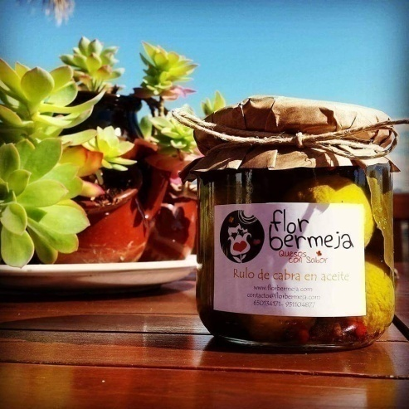

Cuajada láctica fresca con cubierta
Descripción : Queso fresco de cabra de coagulación láctica con cubierta. Se caracteriza por un sabor ácido, textura blanda y soluble en boca.
Ingredientes: Leche de cabra pasteurizada, fermentos lácticos, cuajo, cloruro cálcico, sal y materias primas auxiliares para la cubierta (especias, ceniza, frutos secos, etc.)
Presentación: Piezas cilíndricas tipo rulo de 100 gr., 250 gr., 350 gr. y 500 gr. aproximadamente.
Indicaciones de consumo: este producto se puede consumir una vez retirado el envase que lo contiene, si bien se puede preparar a la plancha, frito, rebozado al horno o en ensaladas.
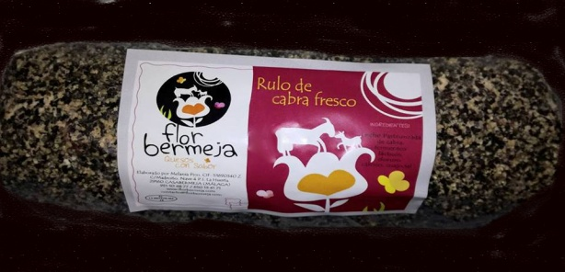

Queso semicurado de leche de cabra pasteurizada
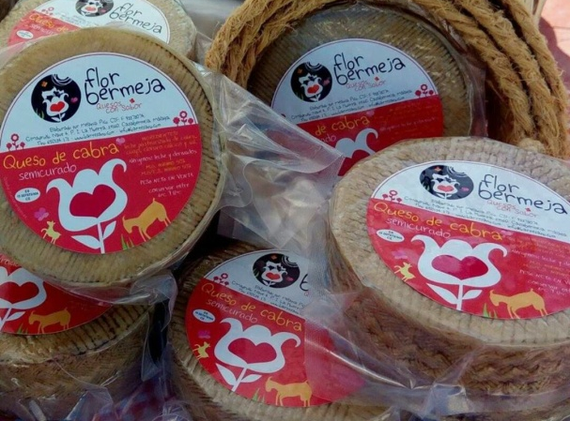
Ingredientes: Leche de cabra pasteurizada, fermentos lácticos, cuajo, cloruro cálcico y sal.
Presentación: Piezas cilíndricas enteras de 500 gr., 1000 gr., y 2000 gr. aproximadamente.
Indicaciones de consumo: este producto se puede consumir una vez retirado el envase que lo contiene, si bien se puede preparar a la plancha, frito, rebozado al horno o en ensaladas.

La Hortelana
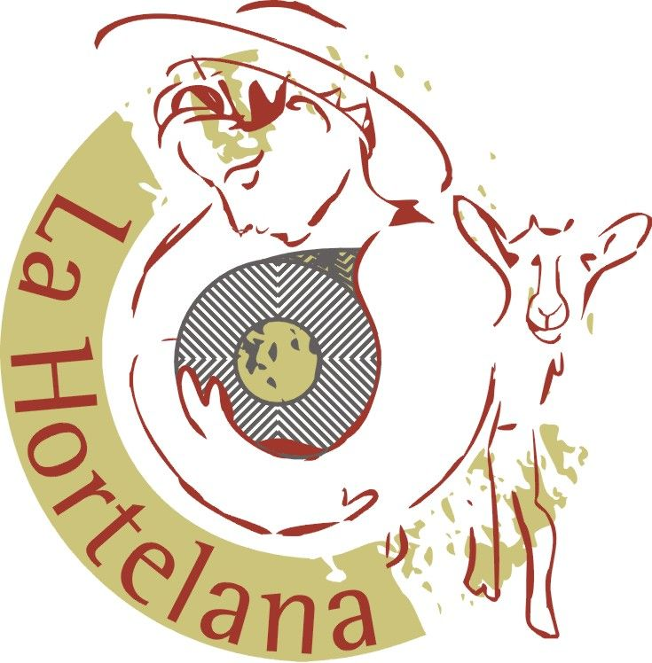
Polígono Industrial Cantarranas, nave 12
Escuela de Empresas
29100 Coín
T. 952 45 45 38
Facebook: @quesoslahortelana
Twitter: @quesoshortelana

Tipos de leche que elaboran: cabra.

Quesos La Hortelana, es una empresa familiar dedicada a la elaboración de quesos artesanos de cabra y derivados lácteos a partir de la leche que producen las cabras de su propia ganadería.

CATÁLOGO DE PRODUCTOS

Requesón

Ingredientes: Lactosuero procedente de leche de cabra.
Presentación: Tarrina de 400 gr. aprox.

Queso fresco de cabra

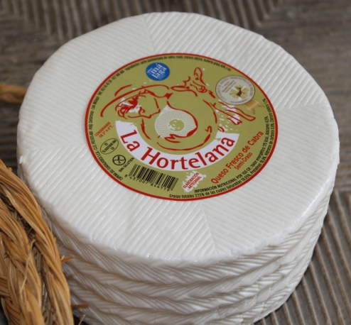
Ingredientes: Leche de cabra pasteurizada, cloruro cálcico, cuajo y sal.
Presentación: Formatos de300 gr., 500 gr. , 1 kg y 2 kg
Premios:
- 2015. 1º premio Concurso de quesos tradicionales de Málaga.

Queso semicurado de cabra
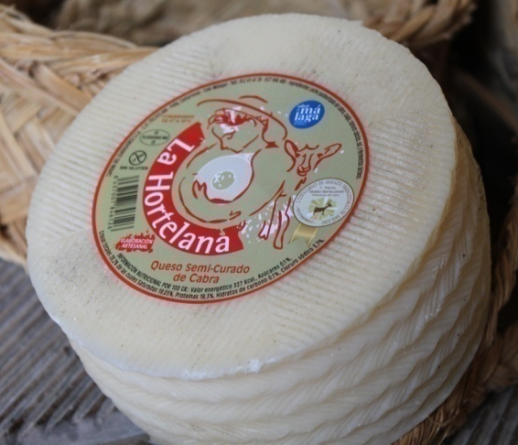
Descripción: Queso de curación media, de unos 30 días. Fermentación enzimática, pasta prensada. Que elaboramos con corteza natural o cubierta de aceite, pimienta, pimentón, orégano, tomillo, romero, tomate, vino Málaga o hinojo entre otras.

Caracterización organoléptica: color uniforme blanco amarillado con dibujo de pleita en corteza externa de pasta compacta al corte, textura cremosa y sabor láctico ligeramente ácido.
Ingredientes: Leche de cabra pasteurizada, cuajo, cloruro cálcico y sal.
Presentación: Piezas de 500gr., de 1 kg. 1,5 kg. y 2 kg.
Información nutricional por 100 gr: azúcares 0,1 g., grasas 28,2 g., hidratos de carbono 0,1 g., proteínas 18,30 g. y sal 0,6 g.
Premios:
- 1º premio concurso Quesos de Málaga, 2015.
- 3º premio concurso nacional Villa de Teba, 2014.
- 3º premio concurso andaluz Sierra de Cádiz, 2014
- 3º premio concurso nacional Villa de Teba, 2013.
- 3º premio concurso andaluz Sierra de Cádiz, 2013

Queso curado de cabra de leche cruda
Descripción: Queso madurado, de entre 60-90 días de curación. Fermentación enzimática, pasta prensada. Elaborado con leche de cabra 100 %.

Caracterización organoléptica: color uniforme blanco amarillado con dibujo de pleita en corteza externa de pasta compacta al corte, textura firme y no seca en boca, persistente, con cuerpo, aroma láctico y afrutado en función de la época del año y la alimentación animal.

Ingredientes: Leche de cabra cruda, cuajo, cloruro cálcico, sal e ingredientes para la cubierta ( aceite de oliva, pimentón, manteca ibérica, romero, tomillo, pimienta...)
Presentación: Piezas de 500gr., de 1 kg. 1,5 kg. y 2 kg.
Información nutricional por 100 gr: azúcares 0 g., grasas 39,60 g., hidratos de carbono 0 g., proteínas 27,60 g. y sal 790 mg.
Premios:
- 1º premio concurso nacional Villa de Teba, 2014.
- 1º premio concurso nacional Villa de Teba, 2013.
- 3º premio concurso andaluz Sierra de Cádiz, 2013

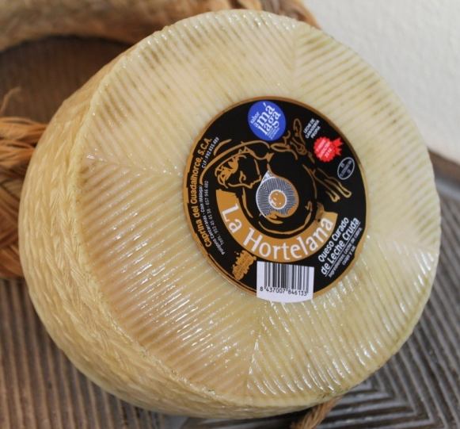

Cuajada láctica
Descripción: Queso de cabra 100% de coagulación láctica con cubierta. Se caracteriza por un sabor ácido y textura cremosa.
Ingredientes: Leche de cabra pasteurizada, fermentos lácticos, cuajo, cloruro cálcico, sal e ingredientes para la cubierta (especias, ceniza, etc.)
Presentación: Piezas de 300gr. aprox.
Premios:
- 1º premio, concurso quesos Sierra de Cádiz, 2015.

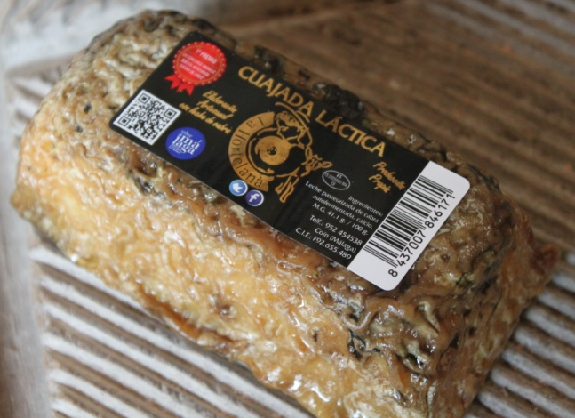

Paté de queso curado de cabra
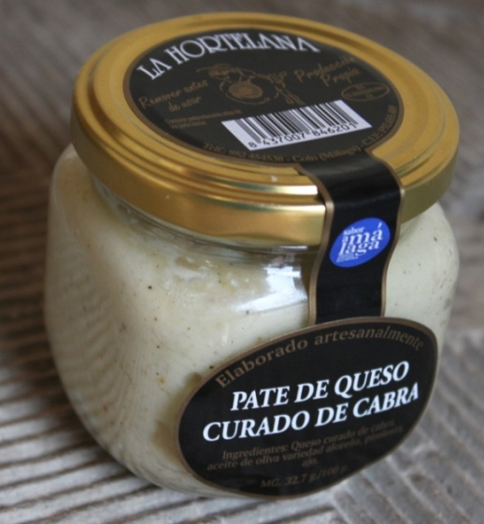
Descripción: crema de queso elaborada a partir de queso curado y aceite de oliva.

Ingredientes: Leche de cabra pasteurizada, cuajo, cloruro cálcico, sal y aceite de oliva.
Presentación: Tarro de 300 gr. aprox.

Quesos el Llano Jaral
Polígono Industrial La Molina
C/ Juan de la Cierva, parcela 19
29500 Álora (Málaga)
T. 952495512
Facebook: Quesos el Llano Jaral
www.quesoselllanojaral.com
elllanojaral@telefonica.net

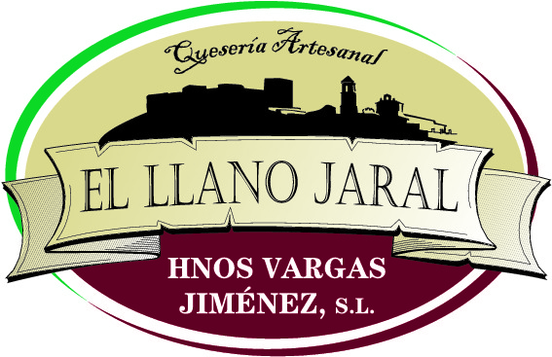

Tipos de leche que elaboran: cabra, vaca y oveja

Quesos El Llano Jaral es una empresa familiar que comienza su andadura en la elaboración de quesos en el año 2000, con una experiencia previa de más de 30 años en el sector lácteo.
Su especialidad son los quesos de cabra, aunque también los elaboran de leche de vaca y oveja.

CATÁLOGO DE PRODUCTOS

Requesón

Ingredientes: Lactosuero procedente de leche de cabra.
Presentación: Tarrina de 400 gr. aprox.
Información nutricional por 100 gr: azúcares 2,2 g., grasas 21,5 g., de las cuales saturadas 14,2 g., hidratos de carbono 2,2 g., proteínas 8,4 g. y sal 0,07 g.

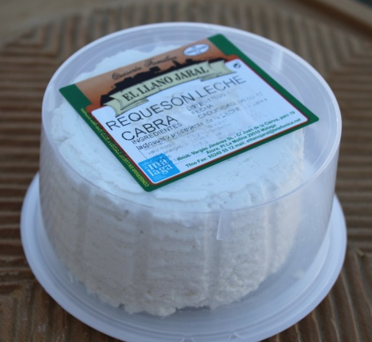

Queso fresco de cabra
Ingredientes: Leche de cabra pasterizada, cloruro cálcico, cuajo y sal.
Presentación: Formatos de 250 g., 500 g., y 1 kg.
Información nutricional por 100 gr: azúcares 0,27 g., grasas 28,4 g. de las cuales saturadas 16,7 g., hidratos de carbono 0,27 g., proteínas 17, 7 g. y sal 0,62 g.

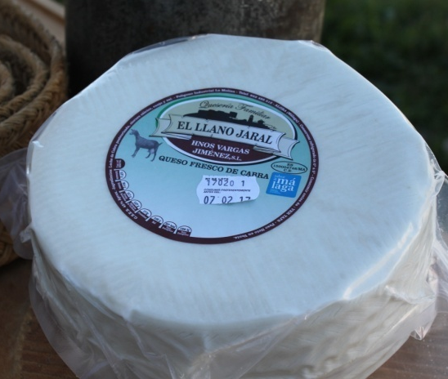

Queso tiernito de cabra
Ingredientes: Leche de cabra pasterizada, cloruro cálcico, cuajo, fermentos lácticos y sal.
Presentación: Formatos de 500 gr, 1 kg y 3 kg.
Información nutricional por 100 gr: azúcares 0,34 g., grasas 23,6 g. de las cuales saturadas 17,2 g., hidratos de carbono 2 g., proteínas 22, 7 g. y sal 4,59 g.
Premios:
3º premio Concurso Andaluz Quesos Artesanos "Sierra de Cádiz" 2015

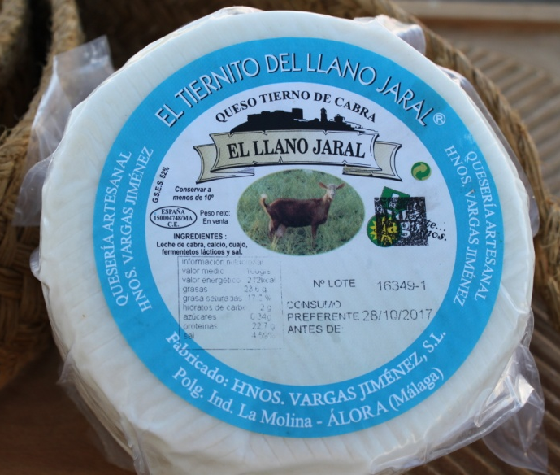

Queso semicurado de cabra
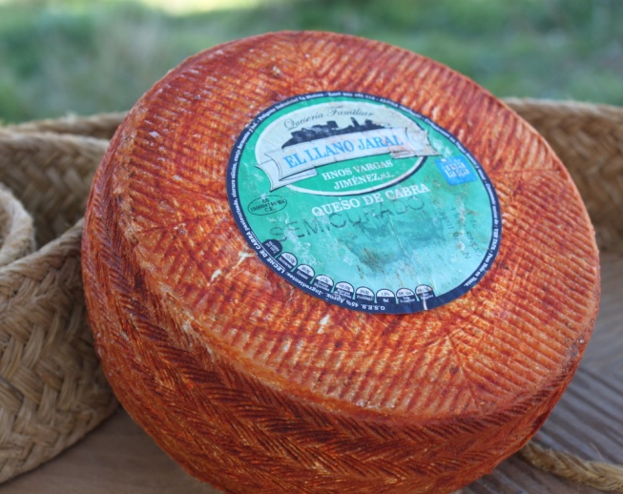
Ingredientes: Leche de cabra pasterizada, cloruro cálcico, cuajo, fermentos lácticos y sal.
Presentación: Formatos de 1 kg., 2 kg., y 3 kg.
Información nutricional por 100 gr: azúcares <0,10 g., grasas 26,8 g. de las cuales saturadas 17,2 g., hidratos de carbono <0,10 g., proteínas 24, 2 g. y sal 1,5 g.
Premios:
3º premio Concurso de quesos tradicionales de Málaga Casabermeja 2015

Queso curado de cabra
Caracterización organoléptica: de color muy claro, resaltan en nariz y boca las notas lácticas a mantequilla y yogurt. Ligeramente ácido, su textura es tierna y algo cremosa.
Ingredientes: Leche de cabra pasterizada, cloruro cálcico, cuajo, fermentos lácticos y sal.
Presentación: Formatos de 500 gr, 1 kg y 3 kg.
Información nutricional por 100 gr: azúcares 0,51 g., grasas 36,20 g. de las cuales saturadas 10,9 g., hidratos de carbono 4,03 g., proteínas 25,7 g. y sal < 2 g.
Premios:
1º premio Queso Curado de Cabra. Concurso Andaluz Quesos Artesanos "Sierra de Cádiz" 2015.
2º premio leche de cabra Concurso Quesos Artesanos "Premio Guadalteba" 2004.
2º premio leche de cabra Concurso Quesos Artesanos "Premio Guadalteba" 2003.

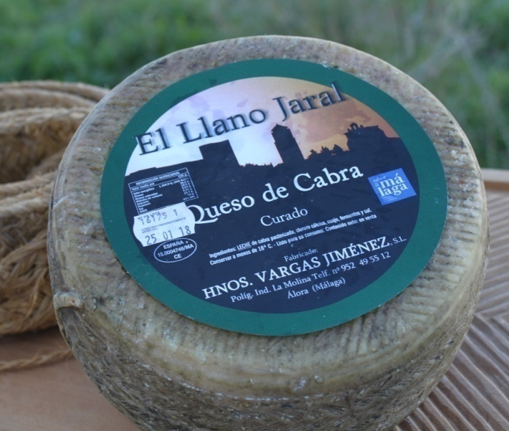

Queso de cabra en manteca y romero
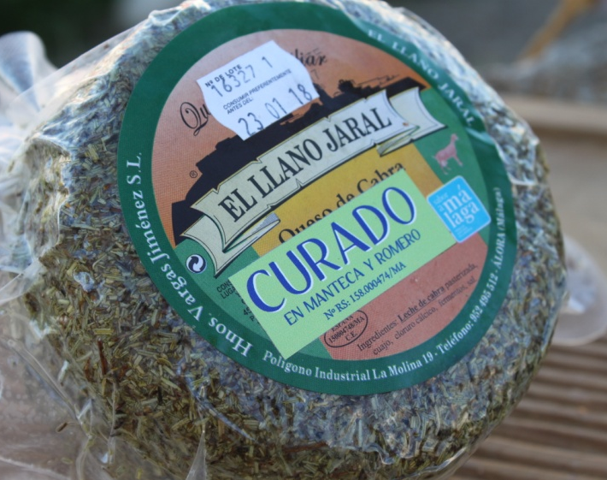

Ingredientes: Leche de cabra pasterizada, cloruro cálcico, cuajo, fermentos lácticos, sal, manteca y romero.
Presentación: Formatos de 1 kg. 2 kg. y 3 kg.

Queso de cabra en aceite
Ingredientes: Leche de cabra pasterizada, cloruro cálcico, cuajo, fermentos lácticos, sal y aceite de oliva.
Información nutricional por 100 gr: azúcares <0,20 g., grasas 48,10 g. de las cuales saturadas 18,9 g., hidratos de carbono 4,03 g., proteínas 25,7 g. y sal < 2 g.
Presentación: Formatos de 1 kg. 2 kg. y 3 kg. al vacío y tarrinas de 500 gr., 800gr., 1 kg. y 3 kg.
Premios:
2º premio queso elaborado en aceite Concurso Quesos Artesanos "Premio Guadalteba" 2003.

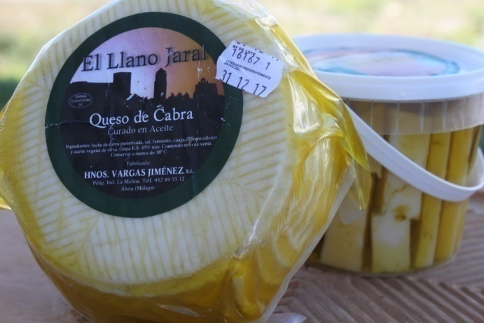

Queso curado de oveja

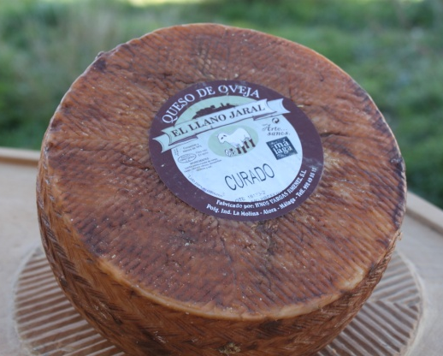
Ingredientes: Leche de oveja pasterizada, cloruro cálcico, cuajo, fermentos lácticos y sal.
Presentación: Formatos de 2 kg. y 3 kg.

Queso semicurado mezcla

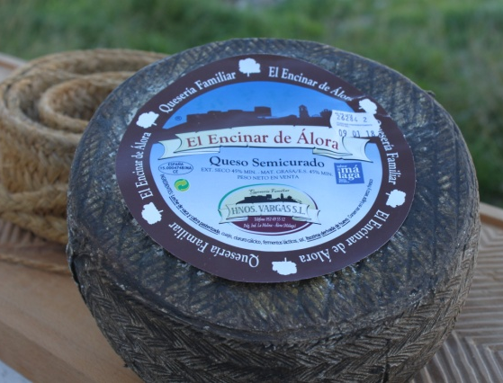
Ingredientes: Leche de vaca pasterizada, leche de cabra pasterizada, cloruro cálcico, cuajo, fermentos lácticos y sal.
Presentación: Formatos de 1 kg., 2 kg. y 3 kg.

Queso curado mezcla

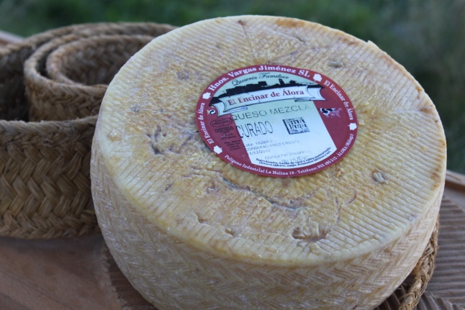
Ingredientes: Leche de vaca pasterizada, leche de cabra pasterizada, cloruro cálcico, cuajo, fermentos lácticos y sal.
Presentación: Formatos de 1 kg., 2 kg. y 3 kg.

Pastor del Valle
Huertas Altas, s/n
29.120 Alhaurín el Grande (Málaga)
T. 952490357
Facebook: @lacteoselpastordelvalle
www.elpastordelvalle.com
info@elpastordelvalle.com
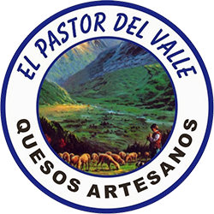

Tipos de leche que elaboran: cabra, de ganadería propia.

Empresa familiar de origen ganadero que desde el año 1998 transforma la leche de su ganadería elaborando queso artesano hecho como toda la vida.

CATÁLOGO DE PRODUCTOS

Requesón

Ingredientes: Lactosuero procedente de leche de cabra.
Presentación: Tarrina de 400 gr. aprox.
Información nutricional por 100 gr: azúcares 1,3 g., grasas 16,5 g., de las cuales saturadas 11,9 g., hidratos de carbono 2,3 g., proteínas 8,2 g. y sal 0,27 g.

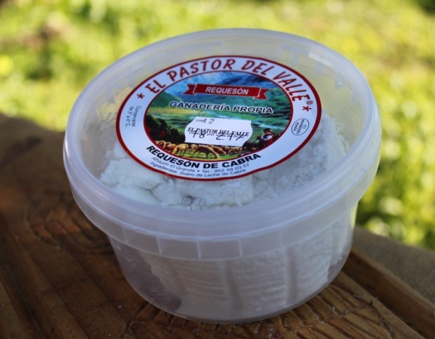

Queso fresco de cabra

Ingredientes: Leche de cabra pasteurizada, cloruro cálcico, cuajo y sal.
Presentación: Formatos de 250 gr. , 1 kg y 2 kg
Información nutricional por 100 gr: azúcares 1 g., grasas 28,3 g. de las cuales saturadas 20,2 g., hidratos de carbono 2,4 g., proteínas 18,3 g. y sal 0,37 g.

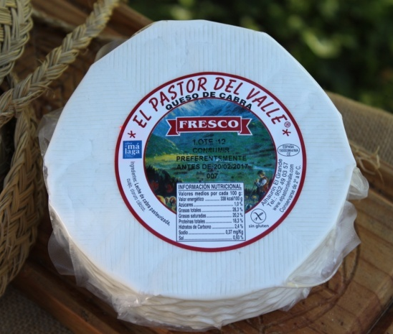

Queso semicurado de cabra
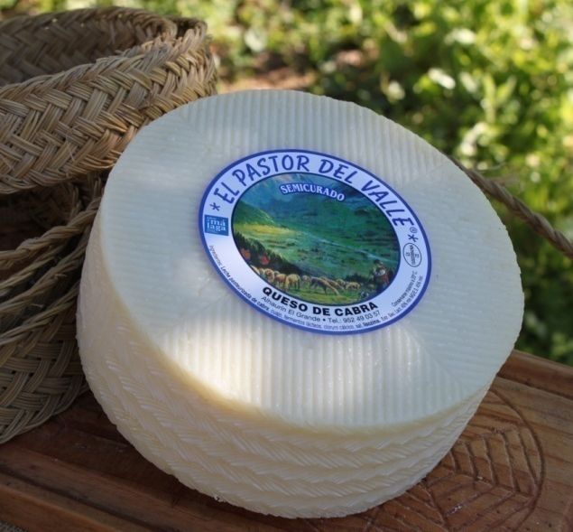
Ingredientes: Leche de cabra pasteurizada, cuajo, fermentos lácteos, cloruro cálcico, sal, lisozima.
Presentación: Formatos de 1 kg. y 2 kg.
Información nutricional por 100 gr: azúcares 0,5 %, grasas 37,9 % de las cuales saturadas 27,28 %, hidratos de carbono 2,1 %., proteínas 23,4 % y sal 0,81mg/Kg.
Premios:
2014. bronze en la WORLD CHEESE AWARDS.
2011. 1º premio en el Concurso de Quesos de Cabra FICADE
2º premio I Concurso Andaluz de Quesos Artesanos Parque natural Sierra de Grazalema

Queso semicurado al pimentón
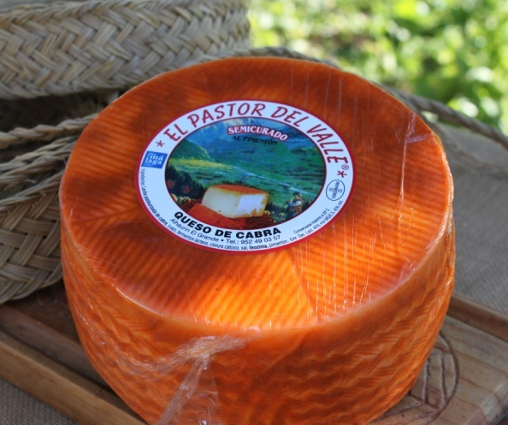
Ingredientes: Leche de cabra pasteurizada, cuajo, fermentos lácteos, cloruro cálcico, sal, lisozima.
Presentación: Formatos de 800 gr. y 1,5 kg.
Información nutricional por 100 gr: azúcares 0,5 %, grasas 37,9 % de las cuales saturadas 27,28 %, hidratos de carbono 2,1 %., proteínas 23,4 % y sal 0,81mg/Kg.

Queso curado de cabra
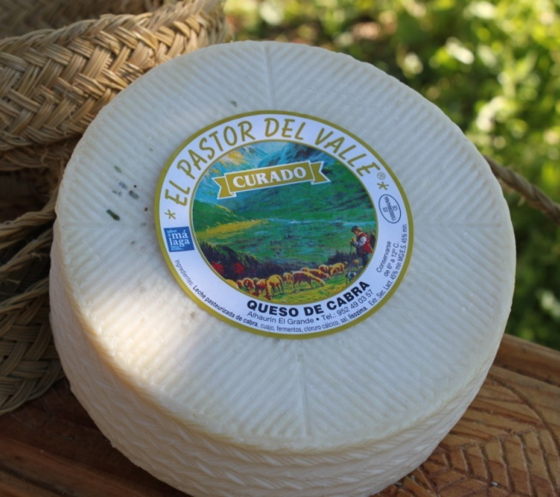
Ingredientes: Leche de cabra pasterizada, cuajo, fermentos lácticos, cloruro cálcico, y sal.
Presentación: Formatos de 1 kg., 1,5 kg. y 3 kg.
Información nutricional por 100 gr: azúcares 0,8 g., grasas 38,20 g. de las cuales saturadas 27,79 g., hidratos de carbono 1,6 g., proteínas 26,7 g. y sal < 2 g.
Premios:
2006. 2º premio en la modalidad queso cabra del Concurso quesos artesanos "Premio Guadalteba"

Queso curado con romero
Ingredientes: Leche de cabra pasterizada, cuajo, fermentos lácticos, cloruro cálcico, y sal.
Presentación: Formatos de 800 gr. y 1,5 kg.
Información nutricional por 100 gr: azúcares 0,8 g., grasas 38,20 g. de las cuales saturadas 27,79 g., hidratos de carbono 1,6 g., proteínas 26,7 g. y sal < 2 g.
Premios:
2016-2017. GOLD en la World cheese awards Donostia/San Sebastián en la categoría queso curado de cabra al romero.

2015. BRONZE en la World cheese awards Londres

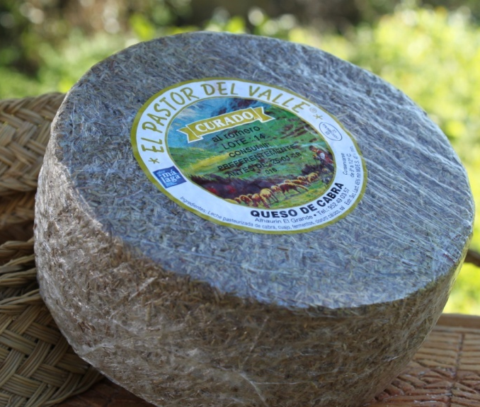

Queso curado de leche cruda
Ingredientes: Leche cruda de cabra, cuajo, fermentos lácticos, sal y lizosina.
Presentación: Formatos de 800 gr. y 1,5 kg.
Información nutricional por 100 gr: azúcares >0,5 g., grasas 36 g. de las cuales saturadas 26,17 g., hidratos de carbono 0,8 g., proteínas 24,4 g. y sal 1,7 g.
Premios:
2015. 3º Premio en la categoría Queso curado de leche cruda de cabra en el Concurso de quesos tradicionales de Málaga.
2015. BRONZE en la World cheese awards Londres
2015. 2º Clasificado en el Concurso per i migliori formaggi "PREMIO ROMA"

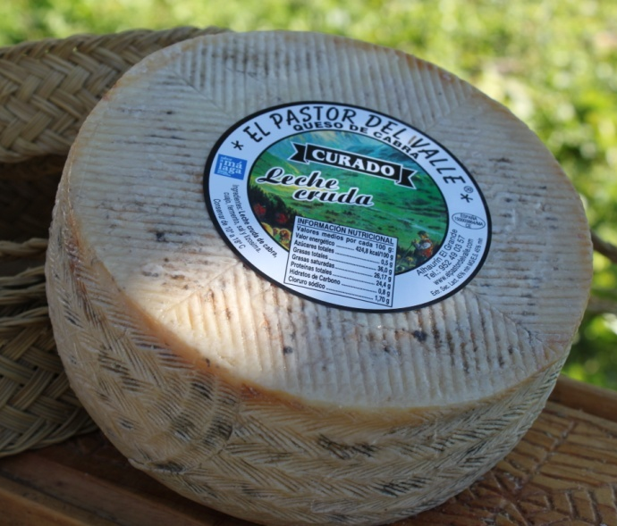

Queso para untar
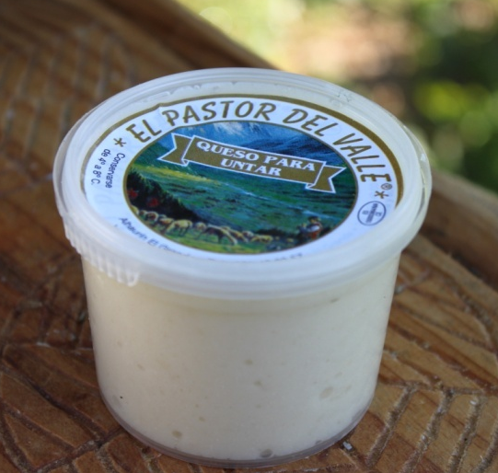

Ingredientes: Queso de cabra y aceite.
Presentación: Formatos de 120 gr. y 500 gr.
Información nutricional por 100 gr: azúcares 1,7 g., grasas 53,3 g. de las cuales saturadas 22,72 g., hidratos de carbono 6,3 g., proteínas 17,8 g. y sal 1,15 g.

Yogurt

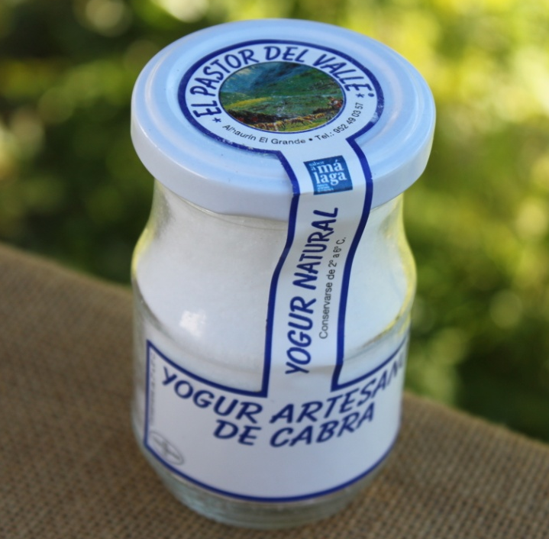

Ingredientes: Leche de cabra y fermento láctico
Presentación: Formatos de 125 gr.
Información nutricional por 100 gr: azúcares 5,5 g., grasas 3,4 g. de las cuales saturadas 2,58 g., hidratos de carbono 5,5 g., proteínas 3,7 g. y sal 0,09 g.

Quesos El Pinsapo-Sierra de las Nieves
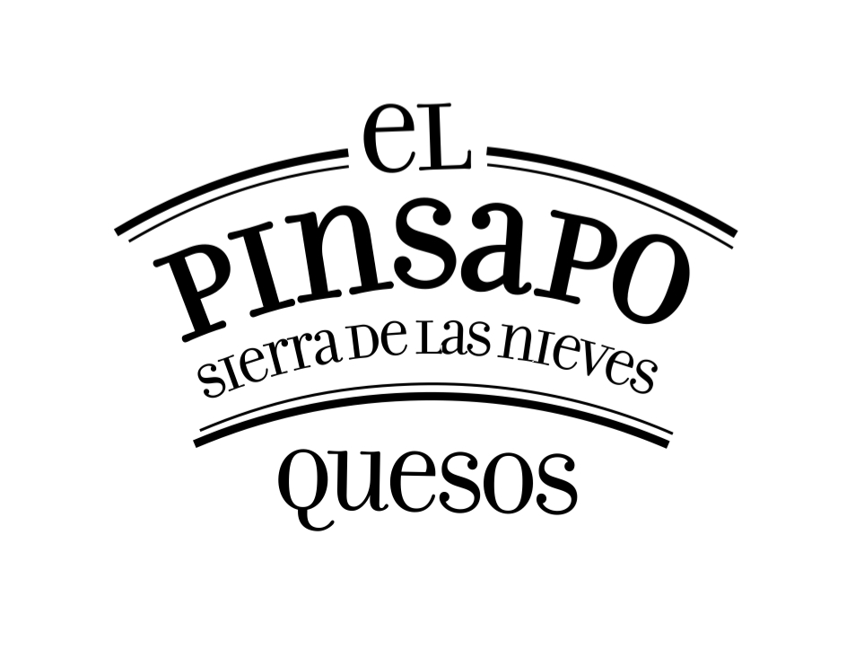
C/ Limitación 14, Polígono Industrial La Huertecilla
29196 Málaga
T. 952 179 311
Facebook: Quesos el Pinsapo
www.quesoselpinsapo.com
info@quesoselpinsapo.com

Tipos de leche que elaboramos: cabra

“El Pinsapo – Sierra de las Nieves”, ofrece una amplia variedad de quesos elaborados con pura leche de cabra con la máxima excelencia reconocida y premiada a nivel nacional e internacional.
Avalado por una materia prima de máxima calidad, leche pura de cabra autóctona de Málaga, y por un esmero extremo en su elaboración acorde a la tradición artesanal, El Pinsapo – Sierra de las Nieves cumple las máximas garantías para el consumidor de hoy.
En Agasur S.C.A. se apuesta, así, por un firme compromiso con la protección de la salud a través un proceso productivo sometido a los más estrictos controles de calidad y, a su vez, por la sostenibilidad y el futuro de la ganadería respondiendo así a las mayores exigencias y retos del mercado.

CATÁLOGO DE PRODUCTOS

Queso fresco de cabra
Descripción : Queso de forma cilíndrica, con corteza blanca y dibujos del empleitado en laterales y grabado de flor en las superficies inferior y superior. Pasta dura, cerrada, con escasos ojos, de color blanca homogénea y húmeda, de textura granulosa. Con olores de intensidad baja, que recuerda a la familia láctica (queso fresco). En boca, las características denotan una firmeza media, de masticabilidad media y algo gomoso. Elevada elasticidad. De aroma con intensidad media que recuerda a mantequilla. Sabor de intensidad baja, sabroso a salado y ausencia de sabores amargos. Escasa persistencia en boca e ideal para una dieta sana.
Ingredientes: Leche de cabra pasteurizada, cuajo, cloruro cálcico y sal.
Presentación: Formato de 500 gr., 1 kg. y 3 kg. aproximadamente.
Información nutricional: hidratos de carbono < 0,8 %, grasas min. 22 %, , proteínas min. 18 % y sal < 1 %.
Premios:
- 2010. Cincho de Oro. II Concurso Internacional y VIII Nacional de Queso. Categoría Fresco coagulación Enzimática.

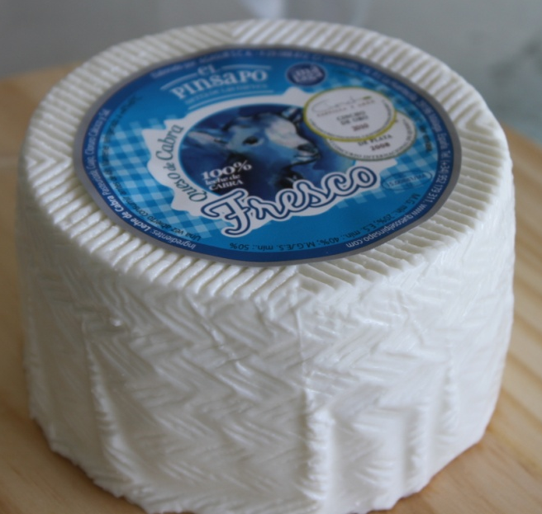
Queso tierno al pimentón
Descripción : Queso con forma cilíndrica, con cobertura de pimentón. Pasta prensada, fina de color blanco, muy suave al paladar y húmeda. Ojos pequeños e irregulares. Olor muy suave. Sabor ligeramente acídulo con aroma a leche fresca de cabra. Cremoso al paladar. En boca es mantecoso, con mucha elasticidad. La corteza de este tipo de queso aún mantiene un sabor suave y apetecible. Es un queso excelente para postre acompañado de uvas o miel
Ingredientes: Leche de cabra pasteurizada, cuajo, cloruro cálcico, fermentos lácticos, lisozima, sal y pimentón.
Presentación: 3 Kg., 1 Kg. y 500 grs. aproximadamente.
Información nutricional: hidratos de carbono < 2,3 %, grasas min. 30 %, , proteínas min. 19 % y sal < 1,5 %.

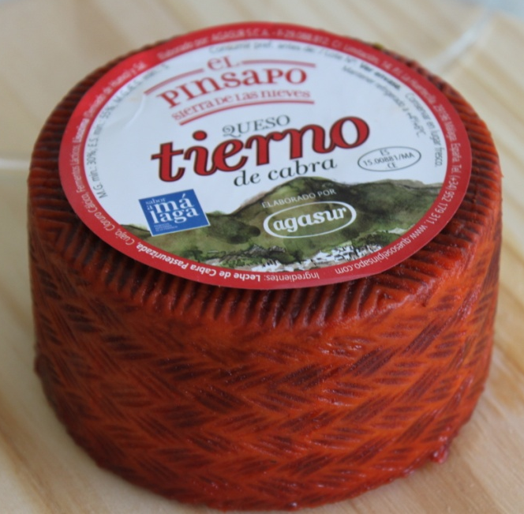

Queso tierno al romero
Descripción : Queso con forma cilíndrica, con cobertura de romero. Pasta prensada, fina de color blanco, muy suave al paladar y húmeda. Ojos pequeños e irregulares. Olor muy suave. Sabor ligeramente acídulo con aroma a leche fresca de cabra. Cremoso al paladar. En boca es mantecoso, con mucha elasticidad. La corteza de este tipo de queso aún mantiene un sabor suave y apetecible. Es un queso excelente para postre acompañado de uvas o miel.
Ingredientes: Leche de cabra pasteurizada, cuajo, cloruro cálcico, sal y romero.
Presentación: Formato de 500 gr., 1 kg. y 3 kg. aproximadamente.
Información nutricional: hidratos de carbono < 2,3 %, grasas min. 30 %, , proteínas min. 19 % y sal < 1,5 %.
Premios:
- 2013. Bronce en World Cheese Awards. Categoría Sección Especializada. Nantwich-Reino Unido.

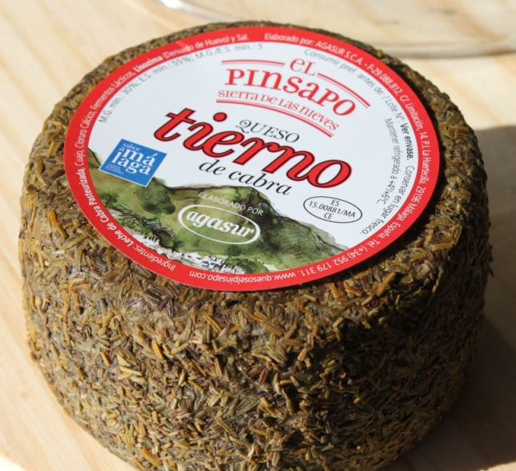

Queso Pedro Ximénez

Descripción : Queso de forma cilíndrica, con corteza de color achocolatada (conferida por el baño del vino), con dibujos del empleitado en laterales y grabado de flor en las superficies inferior y superior, de pasta dura, prensada, de consistencia media-alta, cerrada con escasos ojos, de color blanca a blanca-marfil y húmeda. El olor predominante es el del vino. En boca, textura cremosa y elástica, con un aroma agradable y poco salado. Sabor peculiar, amplio y generoso con un fondo al vino seco. La combinación de ambos productos (queso y vino) produce una sensación dulce-amargor. Queso elaborado con un baño artesanal y largo del excepcional vino “Pedro Ximénez”. Su corteza es comestible.
Ingredientes: Leche pasteurizada de cabra, cuajo, cloruro cálcico, fermentos lácticos, lisozima, sal y vino Málaga dulce Pedro Ximénez (puede contener trazas de sulfitos).
Presentación: Formato de 500 gr. y 3 kg. aproximadamente.
Información nutricional: hidratos de carbono < 2,3 %, grasas min. 30 %, , proteínas min. 19 % y sal < 1,5 %.

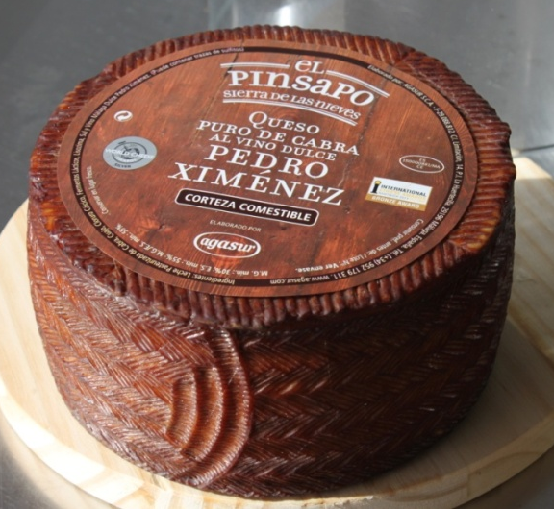

Premios:
2013. Plata en World Cheese Awards. Categoría Pedro Ximénez. Switzerland.
2011. Plata en World Cheese Awards. Categoría Leche de Cabra con Aditivos. Birmingham -Reino Unido
2011. 1º Premio Guadalteba-XI Concurso de Queso Artesano de Andalucía. Categoría Otros Quesos Artesanos.
2011. Bronce. Internacional Cheese Awards. Categoría queserías especializadas 100 % cabra.
2010. Seleccionado. SIAL-Tendances e Innovations. Categoría Quesos. París.

Queso Semicurado

Descripción : Queso de forma cilíndrica, con corteza de color oscura, consecuencia del untado de aceite sobre la capa de moho que desarrolla. Está acortezado con dibujos del empleitado en laterales y grabado de flor en las superficies inferior y superior. Con pasta de color amarillo marfil que vira hacia tonalidades más oscuras según el grado de maduración. Con olor característico a roquefort y camembert. En boca es mantecoso, suave y con persistencia en el paladar, muy cremoso. El aroma se degrada desde el exterior al interior debido a la difusión del aceite, recordando a las condiciones de bodega. Sabor degradado desde el exterior al interior, menos desarrollado que en el curado y poco picante. Retrogusto a frutos secos, torrefacto.
Ingredientes: Leche pasteurizada de cabra, cuajo, cloruro cálcico, fermentos lácticos, lisozima y sal (untado con aceite de oliva).
Presentación: Formato de 500 gr. y 3 kg. aproximadamente.
Información nutricional: hidratos de carbono < 3 %, grasas min. 35 %, , proteínas min. 20 % y sal < 2 %.

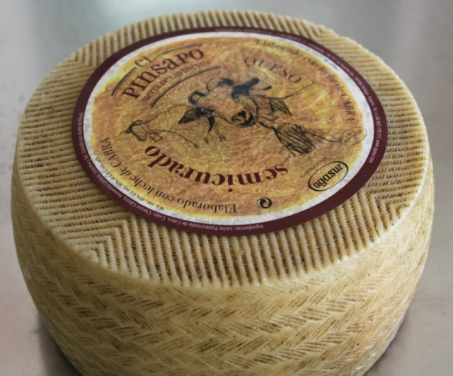

Premios:
2016. 1º Premio. XVI Feria del Queso Artesano Concurso Villa de Teba.
2015. 1º Premio. XV Feria del Queso Artesano Concurso Villa de Teba.
2014. 1º Premio. XIV Feria del Queso Artesano Concurso Villa de Teba.
2013. 1º Premio. XIII Feria del Queso Artesano Concurso Villa de Teba. Categoría Artesano Cabra Pasteurizada-Maduración Corta.
2011. 3º Premio. III Concurso Andaluz de Quesos Artesanos Sierra de Cádiz. Categoría Semicurado de Cabra.
2010. 2º Premio. II Concurso Andaluz de Quesos Artesanos Sierra de Cádiz. Categoría Semicurado de Cabra.

Queso Madurado

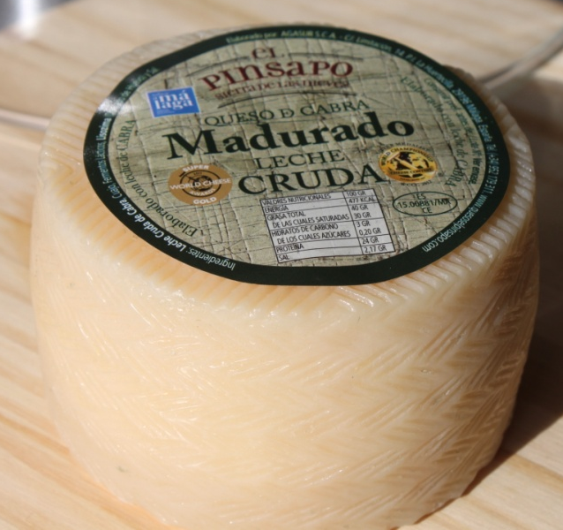
Descripción : Queso de cabra elaborado con leche cruda, cuajo y sal. De aroma de gran intensidad que recuerda a la leche de cabra. Su sabor es delicado pero intenso, largo y profundo. De excepcional bouquet. Tiene una maduración mínima de 2 meses en las mejores condiciones de maduración.
a frutos secos, torrefacto.
Ingredientes: Leche cruda de cabra, cuajo, fermentos lácticos, lisozima y sal
Presentación: Formato de 500 gr., 1 kg. y 3 kg. aproximadamente.
Información nutricional: hidratos de carbono < 3 %, grasas min. 35 %, , proteínas min. 20 % y sal < 2 %.

Queso Curado
Descripción : Queso de forma cilíndrica, con corteza de color oscura, consecuencia del untado de aceite sobre la capa de moho que desarrolla. Está acortezado con dibujos del empleitado en laterales y grabado de flor en las superficies inferior y superior. Con pasta de color amarillo marfil que vira hacia tonalidades más oscuras según el grado de maduración. Con olor característico a roquefort y camembert. En boca es mantecoso, suave y con persistencia en el paladar. El aroma se degrada desde el exterior al interior debido a la difusión del aceite, recordando a las condiciones de bodega. Sabor degradado desde el exterior, desarrollado e intenso, ligeramente picante. Retrogusto a frutos secos, torrefacto.
Ingredientes: Leche pasteurizada de cabra, cuajo, cloruro cálcico, fermentos lácticos, lisozima y sal (untado con aceite de oliva).
Presentación: Formato 3 kg. aproximadamente.
Información nutricional: hidratos de carbono < 5 %, grasas min. 50 %, , proteínas min. 24 % y sal < 2 %.

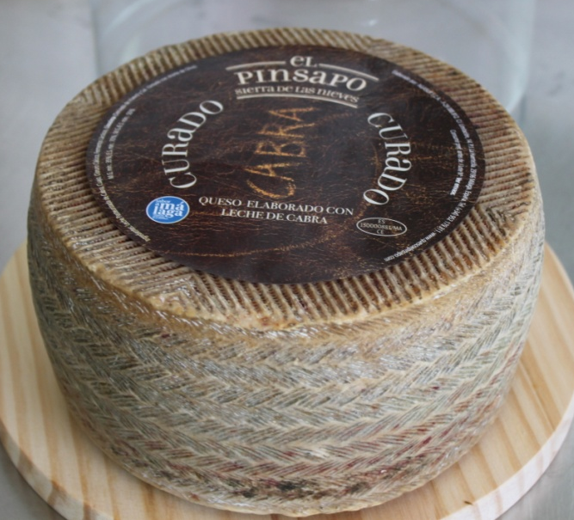
Premios:
2016. 2º Premio. XVI Feria del Queso Artesano Concurso Villa de Teba.
2015. 3º Premio. XV Feria del Queso Artesano Concurso Villa de Teba.
2014. 3º Premio. XIV Feria del Queso Artesano Concurso Villa de Teba.
2013. 3º Premio. XIII Feria del Queso Artesano Concurso Villa de Teba. Categoría Artesano Cabra Pasteurizada-Maduración Larga.
2011. Plata en World Cheese Awards. Categoría Duro de Leche de Cabra Natural. Birmingham -Reino Unido.
2011. 1º Premio. III Concurso Andaluz de Quesos Artesanos Sierra de Cádiz. Categoría Curado de Cabra.
2011. 2º Premio. XI concurso de Queso Artesano de Andalucía. Categoría Artesano Cabra Pasteurizada-Maduración Larga.
2011. 2º Premio. FICADE-I Concurso de Queso de Cabra. Categoría Curado.
2010. 3º Premio. II Concurso Andaluz de Quesos Artesanos Sierra de Cádiz. Categoría Curado de Cabra.

Queso Gran Reserva
Descripción : Es la gama alta de Agasur. Tras una selección magistral de la leche se elabora este queso viejo de cabra de leche cruda siguiendo el método más tradicional. Su aroma, de gran intensidad. Recuerda a la leche de cabra. Muy agradable para los amantes del queso intenso. Su sabor es vivo, profundo, robusto y picante, con un retrogusto de gran persistencia. Tiene una maduración mínima de 4 meses en las mejores condiciones de secado.
Ingredientes: Leche de cabra, cuajo, fermentos lácticos, lisozima y sal (untado en aceite de oliva)
Presentación: Formato de 500 gr. y 3 kg. aproximadamente.
Información nutricional: hidratos de carbono < 4 %, grasas min. 54 %, , proteínas min. 22 % y sal < 1,5 %.
Premios:
2016. 1º Premio. XVI Feria del Queso Artesano Concurso Villa de Teba.
2015. 1º Premio. Premio Roma (Cámara de Comercio de Roma)
2014. 2º Premio. Premio Roma (Cámara de Comercio de Roma)
2011. 3º Premio Guadalteba-XI Concurso de Queso Artesano de Andalucía. Categoría Artesano Cabra Leche Cruda.
2011. Plata en World Cheese Awards. Categoría Pasta dura de Leche de Cabra Natural. Birmingham-Reino Unido.
2010. Seleccionado. SIAL-Tendances e Innovations. Categoría Quesos. París.

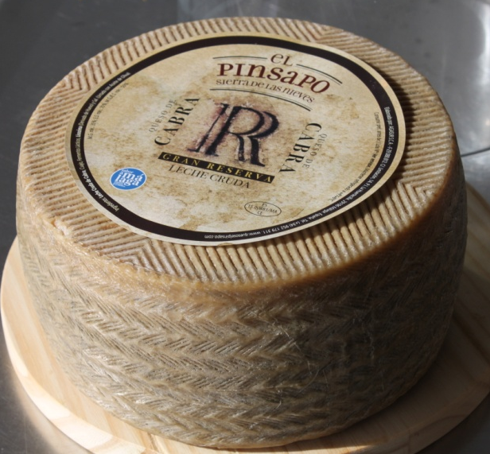

El Porticatero
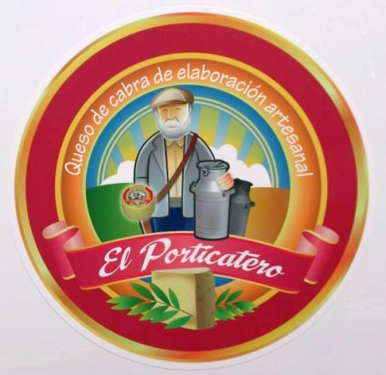

C/ Cañadilla Víquez, 48
29.410 Yunquera (Málaga)
T. 952 482 625 - 663 412 033
Facebook: El Porticatero Quesos
porticatero@hotmail.es

Tipos de leche que elaboramos: cabra.

Quesos El Porticatero es una pequeña empresa familiar que nació el mes de julio de 2013 y desde entonces se dedica a la elaboración de queso a partir de leche de cabra Malagueña.

CATÁLOGO DE PRODUCTOS

Queso fresco de cabra

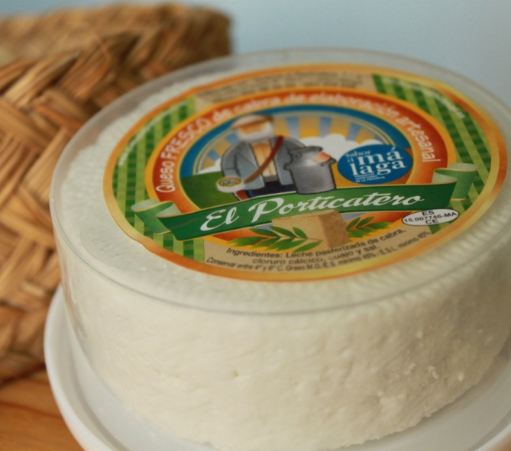
Descripción : Queso fresco de cabra de coagulación enzimática. Elaborado siguiendo la receta tradicional del queso de Málaga. De color blanquecino y pasta compacta, se caracteriza por su cremosidad y notas a leche fresca.
Ingredientes: Leche de cabra pasteurizada, cuajo, cloruro cálcico y sal.
Presentación: Tarrina de 300 grs. termosellada al vacío y con atmósfera controlada. También en 500 grs.,1000 grs. y 2000 grs. todos ellos envasados al vacío.

Queso tierno de cabra
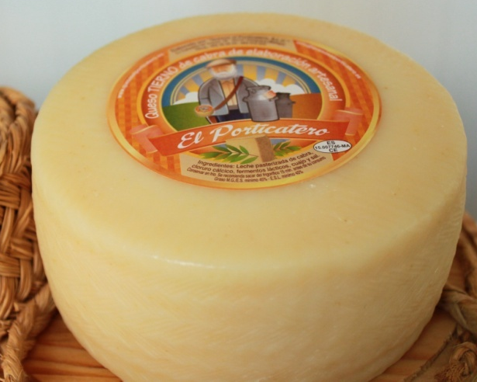
Ingredientes: Leche de cabra pasteurizada, cuajo, cloruro cálcico y sal.
Presentación: Piezas de 500 gr., 1 kg. y 2 kg. aproximadamente.
Premios:
2016. 2º Premio VIII Concurso del Queso Artesano de Andalucía. Categoría Tierno de Cabra. Quesos Artesanos.

Semicurado pasterizado

Ingredientes: Leche de cabra pasteurizada, cuajo, cloruro cálcico y sal.
Presentación: Formatos de 500 grs ,1000grs, 2000 grs y 3000 grs envasados al vacío. Este queso también se comercializa con distintos tratamientos en corteza como finas hierbas, tomillo, romero y pimentón..
Premios:
2016. 2º Premio VIII Concurso del Queso Artesano de Andalucía. Categoría Semicurado de Cabra.
Quesos Artesanos.
2016. 3º Premio II Concurso de Quesos de Cabra de Málaga. Categoría Semicurado de Cabra.

- 2016. 3º Premio II Concurso de Quesos de Cabra de Málaga. Categoría Semicurado de Cabra.

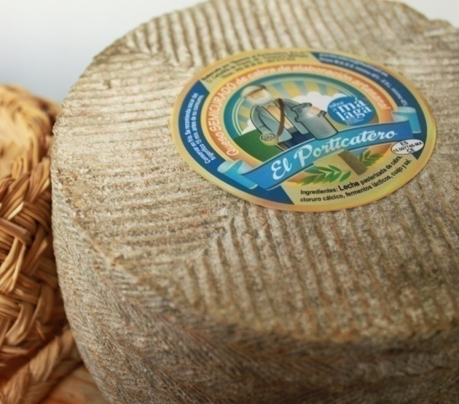

Semicurado con guindilla

Ingredientes: Leche de cabra pasteurizada, cuajo, cloruro cálcico, sal y guindilla.
Presentación: Formatos de 500 grs ,1000grs, 2000 grs y 3000 grs envasados al vacío.
Premios:
2016. 1º Premio II Concurso de Quesos de Cabra de Málaga. Categoría Receta Innovadora.

- 2016. 3º Premio II Concurso de Quesos de Cabra de Málaga. Categoría Semicurado de Cabra.

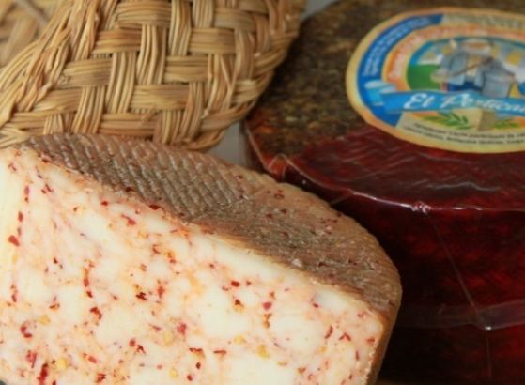

Curado de leche pasterizada
Ingredientes: Leche de cabra pasteurizada, cuajo, cloruro cálcico, fermentos lácticos y sal.
Presentación: Formatos de 500 gr. , 1000gr., 2000 gr., y 3000 gr. envasados al vacío.
Premios:
2016. 3º Premio II Concurso de Quesos de Cabra de Málaga. Categoría Queso Curado de Cabra.

- 2016. 3º Premio II Concurso de Quesos de Cabra de Málaga. Categoría Semicurado de Cabra.

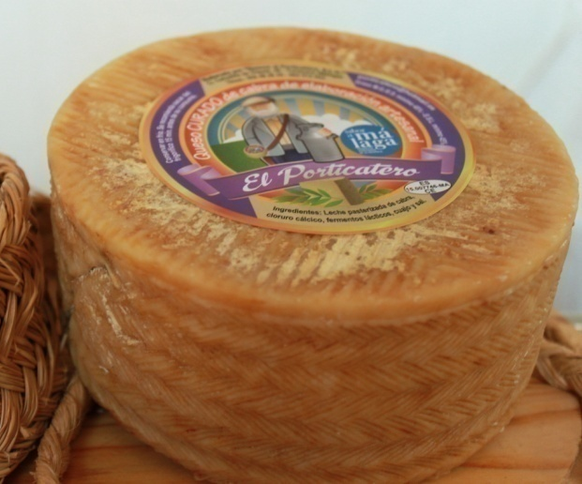

Ingredientes: Leche de cabra pasteurizada, cuajo, cloruro cálcico, fermentos lácticos y sal.
Presentación: Formatos de 500 gr. , 1000gr., 2000 gr., y 3000 gr. envasados al vacío.
Premios:
2016. 1º Premio II Concurso de Quesos de Cabra de Málaga. Categoría Queso Curado de Leche Cruda de Cabra.
2015. 2º Premio XV Feria del Queso de Teba. Villa de Teba. Categoría Queso elaborado con Leche Cruda

- 2016. 3º Premio II Concurso de Quesos de Cabra de Málaga. Categoría Semicurado de Cabra.

Curado de leche cruda

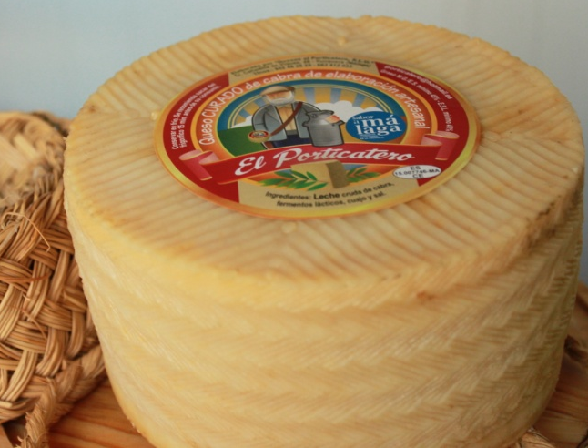

Quesos Sierra Crestellina
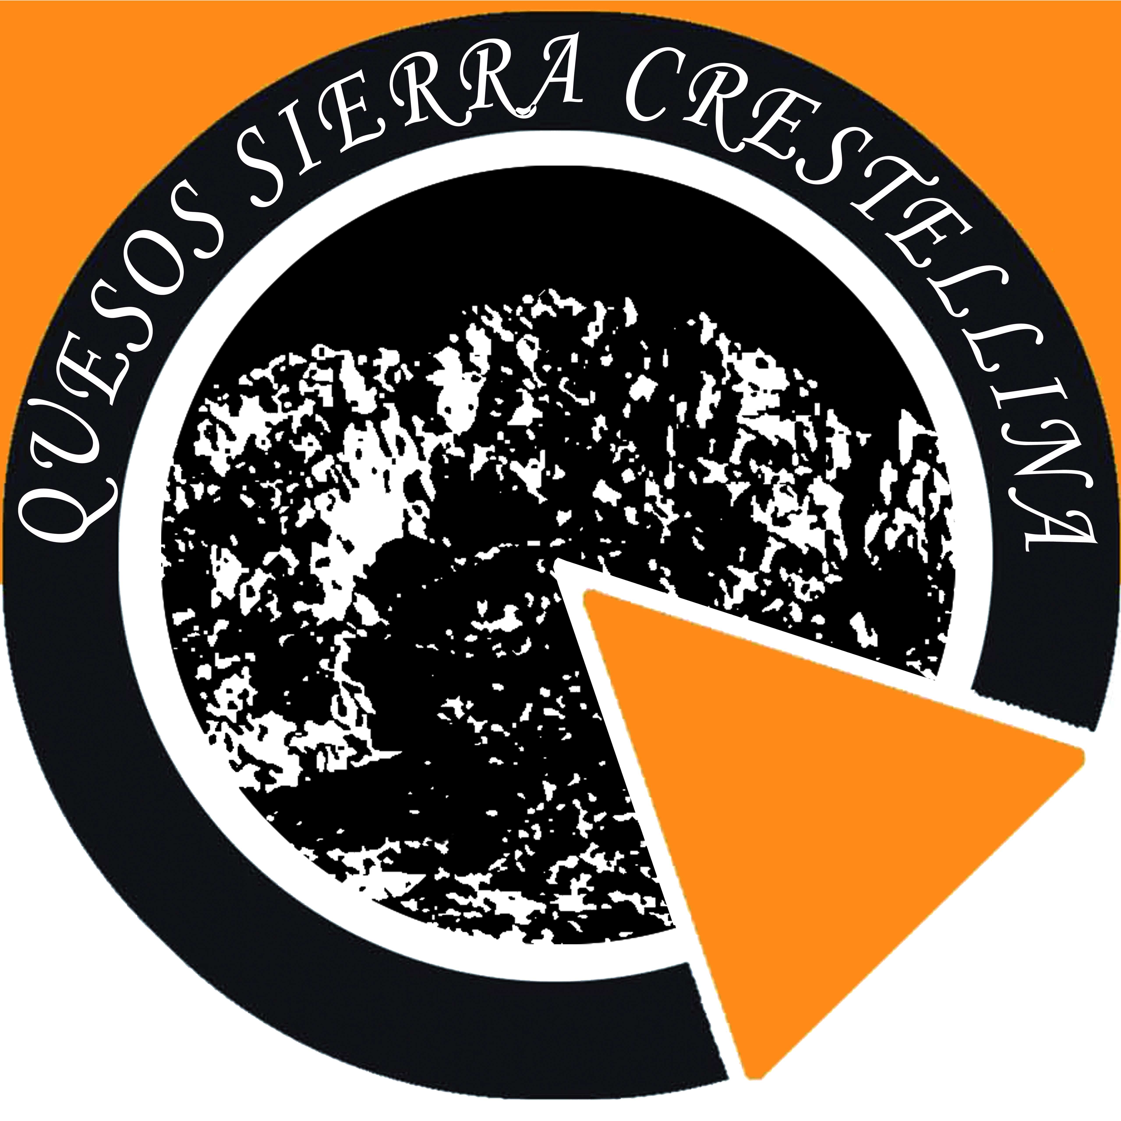
Ctra. Manilva-Gaucin Km 13,5
29690 Casares, Málaga (Málaga)
T. 952 895 167
Facebook: Quesos Sierra Crestellina
http://www.quesossierracrestellina.es
info@quesossierracrestellina.es

Tipos de leche que elaboran: cabra, de ganadería propia.

Quesos Sierra Crestellina es una empresa familiar situada a pie de la sierra del mismo nombre, dentro del paraje natural de la Sierra Crestellina, en el término municipal de Casares, Málaga.
Cuarta generación transformando la leche de las cabras autóctonas payoyas , cuidando y manteniendo las mismas, ya que estos animales están en peligro de extinción. Siguiendo las pautas de manejo y alimentación tradicional aprovechando los pastos de este enclave privilegiado situado entre la sierra y el valle del río Genal.
Elaboramos varios tipos de quesos , de leche cruda y pasterizada , en cuajadas enzimática y lácticas , también postres artesanales como yogurt natural , con castañas , mieles , mermeladas ……
En la elaboración el cariño y el esmero son fundamentales, se lleva a cabo sin acortar los tiempos ni forzar las reacciones naturales del proceso. Objeto de conseguir un producto final de la máxima calidad.
También hacemos visitas-talleres de elaboración de queso , para concienciar al consumidor de la necesitad que existe para que las cabras sigan en el campo dado que protegen contra los incendios , diseminan semillas y fertilizan la tierra , además de darnos la mejor materia prima para elaborar el mejor queso artesano.

CATÁLOGO DE PRODUCTOS

Queso fresco de cabra

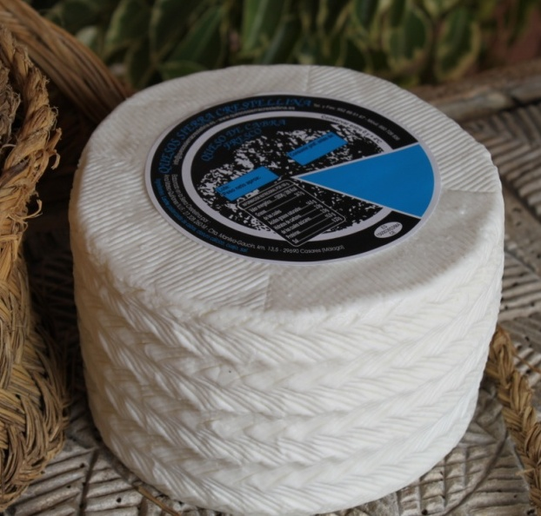
Queso semicurado
Descripción: Receta que se viene elaborando desde pasadas generaciones de nuestra familia, utilizando leche fresca de cabra Payoya, siendo un queso enzimático muy prensado para su mejor conservación, además de su salado en salmuera, tal y como lo hacia nuestra bisabuela.
Caracterización organoléptica: de color blanco, se muestra suave en nariz y boca, con notas lácticas a leche fresca y recuerdo a cabra. Su sabor es dulce y sabroso, la textura firme y la persistencia corta.
Maridaje: ideal para acompañar con vinos dulces y afrutados, teniendo muy buena combinación con mermeladas de todo tipo y con dulce de membrillo, mieles...
Sugerencia de consumo: Queso especialmente indicado para ensaladas, aunque otra buena opción es hecho a la plancha aderezado con miel y orégano.
Ingredientes: Leche de cabra pasteurizada, cuajo, cloruro cálcico y sal.
Presentación: Formatos de250gr. y 1 kg.
Información nutricional por 100 gr: azúcares 2 g., grasas 24,7 g. de las cuales saturadas 14,6 g., hidratos de carbono 2 g., proteínas 15 g. y sal 0,22 g.

Descripción: Este es el queso favorito de nuestros clientes, se trata de una receta que parte de una leche fresca pasterizada de cabra Payoya. La cual una vez es cuajada, cortada, desuerada y prensada, pasa a su maduración donde se realiza lentamente sin forzar los tiempos y en condiciones de temperatura y humedad adecuadas para que prolifere el moho, levaduras, encimas… y así adquiera su textura inconfundible y sabor tan intenso y sutil al mismo tiempo. Corteza natural la cual puede ser consumida.
Queso que goza con gran cantidad de premios tanto a nivel autonómico como nacional.
Caracterización organoléptica: de color amarillo muy claro, presenta en nariz y boca amplia variedad de aromas muy equilibrados a nata, vainilla, bizcocho y toffe que se intensifican durante la maduración. De sabor ligeramente dulce, la textura es tierna y cremosa, su persistencia es corta.
Maridaje: ideal para acompañar con con vinos tintos jóvenes y blancos secos y afrutados. Su contraste con dulces como membrillo junto a frutos secos es una delicia para el paladar.
Sugerencia de consumo: en brocheta compuesta por piña en su jugo, queso semicurado de la Sierra Crestellina y guinda confitada, es una explosión de sabor. Combina muy bien rallado en la pasta.
Ingredientes: Leche de cabra pasteurizada, cuajo, cloruro cálcico, sal y aceite de oliva.
Presentación: Formatos de 1 kg. y 2 kg.
Información nutricional por 100 gr: azúcares 0,4 g., grasas 28 g. de las cuales saturadas 17,4 g., hidratos de carbono 0,4 g., proteínas 20,6 g. y sal 1,5 g.

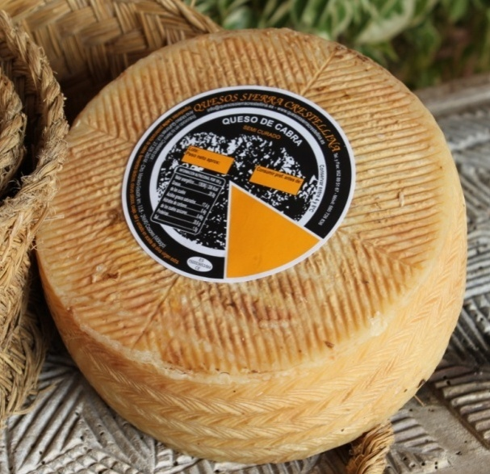

Queso curado

Descripción: El queso más esperado por todos los que nos gusta disfrutar de un buen queso maduro. Dado que la producción de nuestros animales es estacional, sólo es en primavera cuando van finalizando los partos de nuestras cabras y es ahí cuando se reservan para su venta en navidad.
Caracterización organoléptica: ese queso es de color amarillento, aroma intenso ,con olor y sabor dulce, textura firme y granulosa.
Maridaje: perfecto para acompañar con un vino roble o reserva, incluso con blancos secos. Una mermelada de vino tinto seria su mayor aliado.
Sugerencia de consumo: hacer escamas para poner en ensaladas o junto a un buen aceite de oliva virgen extra.
Ingredientes: Leche de cabra pasteurizada, cuajo, cloruro cálcico, sal y aceite de oliva.
Presentación: Formatos de 1 kg. y 2 kg.
Información nutricional por 100 gr: azúcares 0,15 g., grasas 34,3 g. de las cuales saturadas 21,3 g., hidratos de carbono 0,15 g., proteínas 25,4 g. y sal 1,4 g.

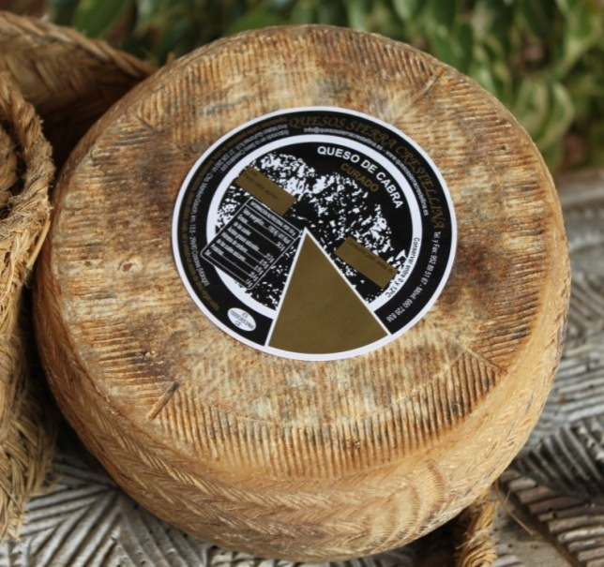

Yogurt
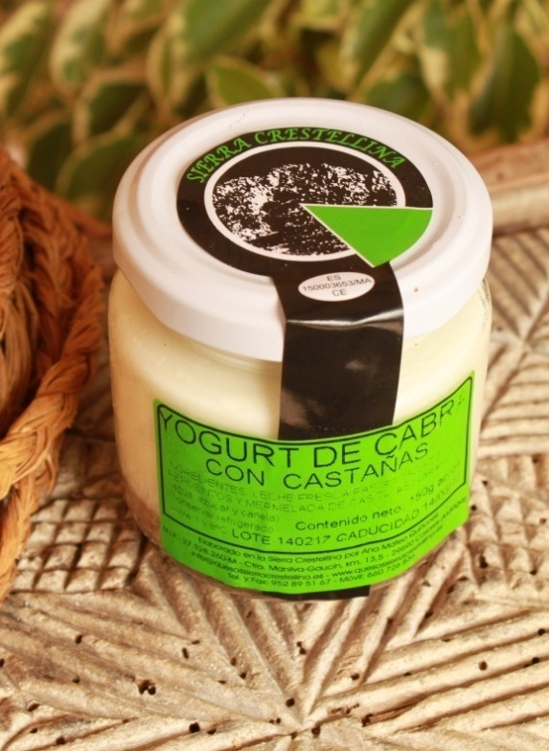
Descripción: Producto elaborado con la leche de nuestras cabras payoyas. Tras una evaporación de esta, la dejamos acidificar por el trabajo de las bacterias Lactobacillus bulgaricus y Streptococcus thermophilus.
Es ahí cuando le añadimos una crema de castañas o mermeladas tales como , fresa y kiwi , melocotón y mango , higos y dátiles , arándanos, mermeladas sin azúcar, endulzadas con stevia o una miel de la zona , o para disfrutar mejor su sabor , natural sin azúcar .
Caracterización organoléptica: de color blanco, aroma y sabor acido propio del yogurt con textura cremosa y poco consistente.
Sugerencia de consumo: el natural va muy bien combinado con frutas troceadas, frutos secos, cereales o endulzar al gusto.
Ingredientes: Leche de cabra pasteurizada y fermentos lácticos. Además puede incluir castañas, fresas, kiwi, melocotón...etc.
Presentación: Unidades de 150 g. envasadas en botes de cristal.
Información nutricional por 100 gr: azúcares 4,3 g., grasas 4,7 g. de las cuales saturadas 2,8 g., hidratos de carbono 4,3 g., proteínas 5 g. y sal 0,12 g.

